關港貿XML訊息建置指引
(通關)

N5501
進出口合一報單

訊息類別：IM1-WCO DM 3.0
版 本：R-02-00
副 版 本：01
修訂日期：112.04.06
制定機構：財政部關務署

修訂表：
版本 | 日期 | 修改摘要 | 修訂人 | 備註
D-00-01 | 106.12.15 | 首次發行草案版 | 通關業務組  關務資訊組
R-00-01 | 107.01.16 | 公開版 | 通關業務組  關務資訊組
R-00-01 | 107.05.25 | 身分識別代碼代碼:174  由「身分證統一編號」改為「身分證統一編號及外僑居留證統一證號」 | 通關業務組  關務資訊組 | 依據20171118通關業務組應用程式修改單編號10600589
R-01-00 | 107.07.25 | 「排氣量」由an..6改為n..8,2; 「座位數」由n..2改為n..3；「排氣量」XML  Tag Name從tw_Displace改為tw_DisplaceQuantity | 通關業務組  關務資訊組 | 依據20180716通關業務組應用程式修改單編號10700256
R-01-00 | 107.07.25 | 「排檔」中英文更名為「排檔代碼」、「Transmission Coded」; 「燃油引擎種類」中英文名稱更名為「燃料/動力代碼」、「Fuel /Power coded」; 「觸媒轉換器」英文名稱更名為「Catalyst converter」 | 通關業務組  關務資訊組 | 依據20180716通關業務組應用程式修改單編號10700256
R-01-00 | 107.07.25 | 「燃料/動力代碼」新增代  碼”ED：柴油增程式電能”、”EG：汽油增程式電能”、”LG：液化石油氣” | 通關業務組  關務資訊組 | 依據20180716通關業務組應用程式修改單編號10700256
R-02-00 | 108.10.15 | 「出口倉儲資料」Group下資料項目由C改為M | 通關業務組  關務資訊組 | 依據20190926通關業務組應用程式修改單編號10800380
R-02-00 | 112.04.06 | 「燃料/動力代碼」新增代  碼”GM：汽油(電能)” | 通關業務組  關務資訊組 | 依據20230329通關業務組應用程式修改單編號11200085

目錄
頁碼
壹、訊息功能說明 1
貳、訊息類別圖 3
參、訊息架構圖 9
肆、訊息樹狀圖 15
伍、資料項目使用說明 25
陸、XML訊息範例 109
柒、代碼表 117
捌、資料項目表 119

圖目錄
頁碼
圖 1 訊息類別圖 3
圖 2 訊息類別圖(續) 4
圖 3 訊息類別圖(續) 5
圖 4 訊息類別圖(續) 6
圖 5 訊息類別圖(續) 7
圖 6 訊息類別圖(續) 8
圖 7 訊息架構圖 9
圖 8 訊息架構圖(續) 10
圖 9 訊息架構圖(續) 11
圖 10 訊息架構圖(續) 12
圖 11 訊息架構圖(續) 13
圖 12 訊息架構圖(續) 14

壹、訊息功能說明
(一) 收送對象
訊息發送方：報關業者
訊息接收方：海關
(二) 功能說明
「進出口合ㄧ報單(N5501)」(以下簡稱本訊息)係應用於外貨同時進出口時，由貨物進出口人或受委託之報關業者負責傳送給海關，以達到貨物通關之目的。
原國際郵輪商店銷售貨物由國外運抵本國港口補給時，需同時申報進口報單(NX5105)及出口報單(N5203)以三角貿易或退運出口方式通關，現以本訊息申報時，可簡化為單一訊息一段式通關。
本訊息經邏輯檢查，不合格者，海關以「單證合一核覆訊息(NX5106)」通知報關人；C2或C3類報單者，海關以「應補辦事項通知(N5107)」通知報關人；貨物審驗無訛後，海關以「進口貨物放行通知(N5116)」通知報關業及倉儲業；倉儲業應傳輸「出口進倉資料(N5201)」，並與本訊息檢核無誤後，隨即以「出口貨物放行通知(N5204)」通知放行。

貳、訊息類別圖
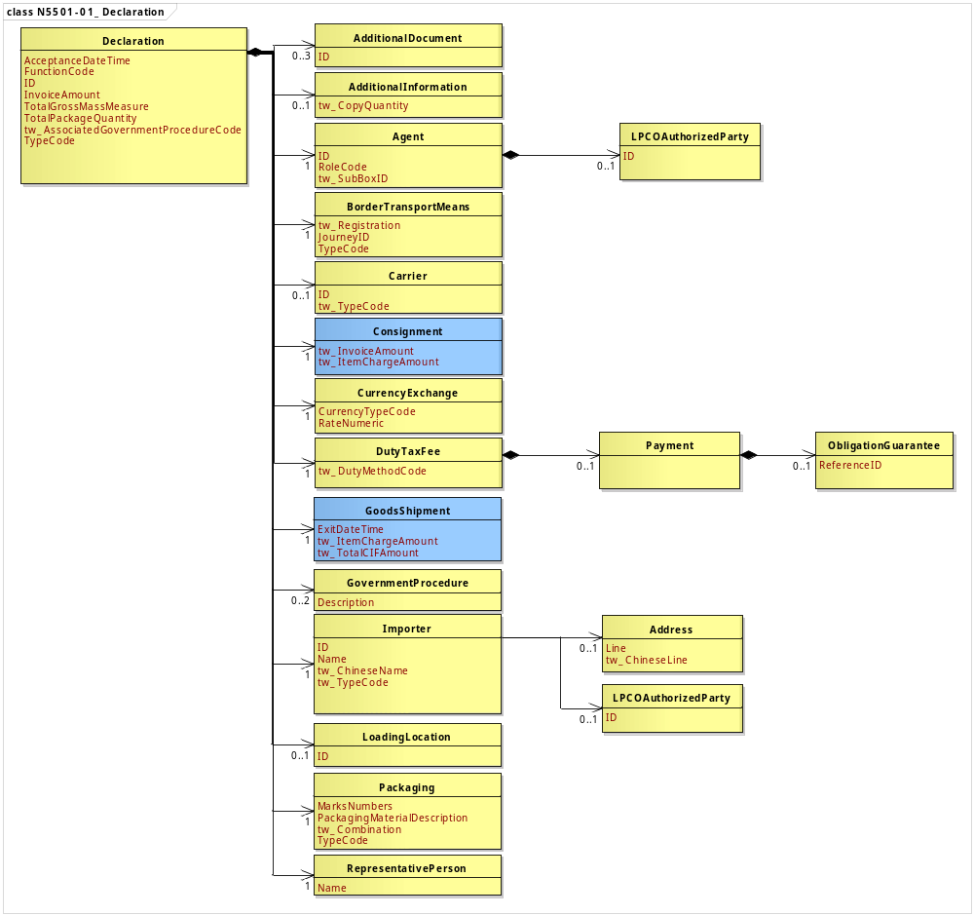
接圖2
接圖3
圖 1 訊息類別圖
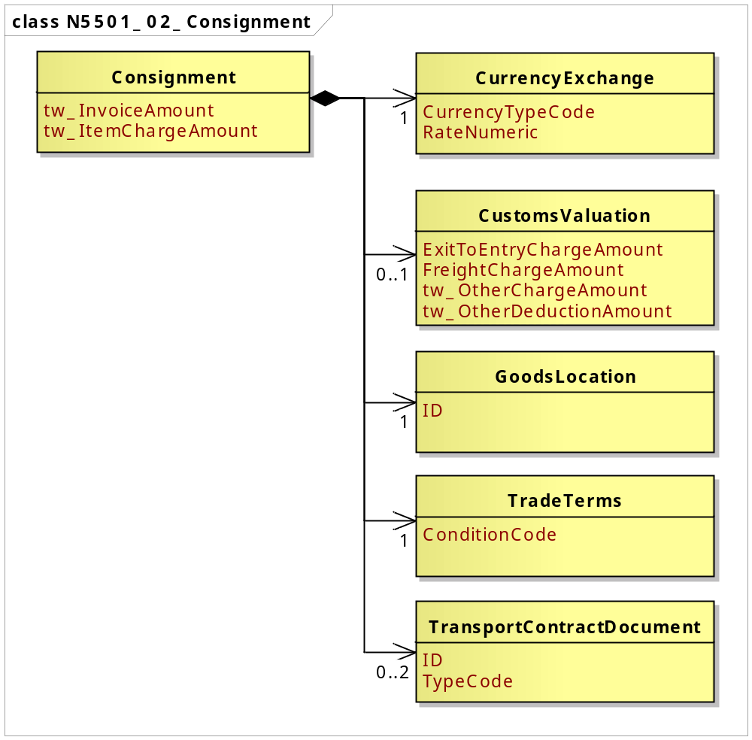

圖 2 訊息類別圖(續)

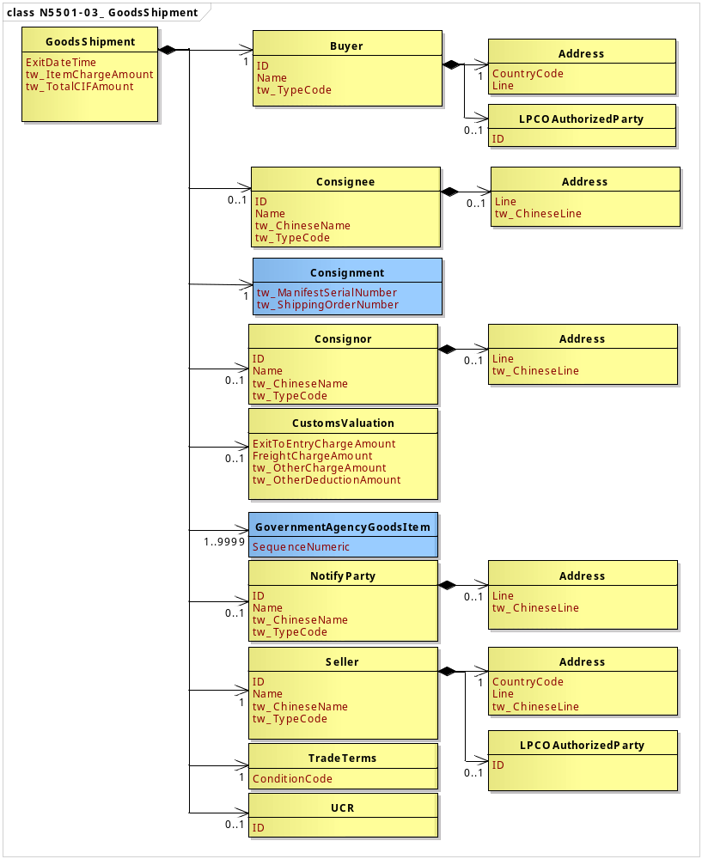

接圖4

接圖5

圖 3 訊息類別圖(續)
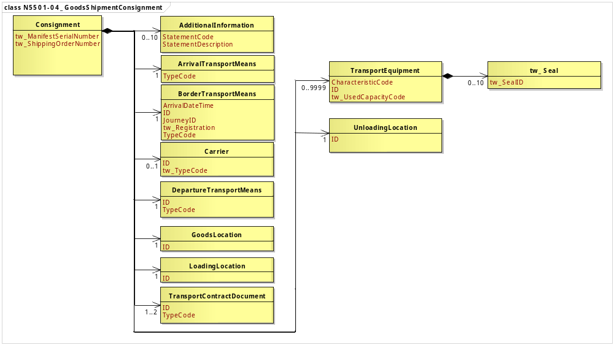

圖 4 訊息類別圖(續)

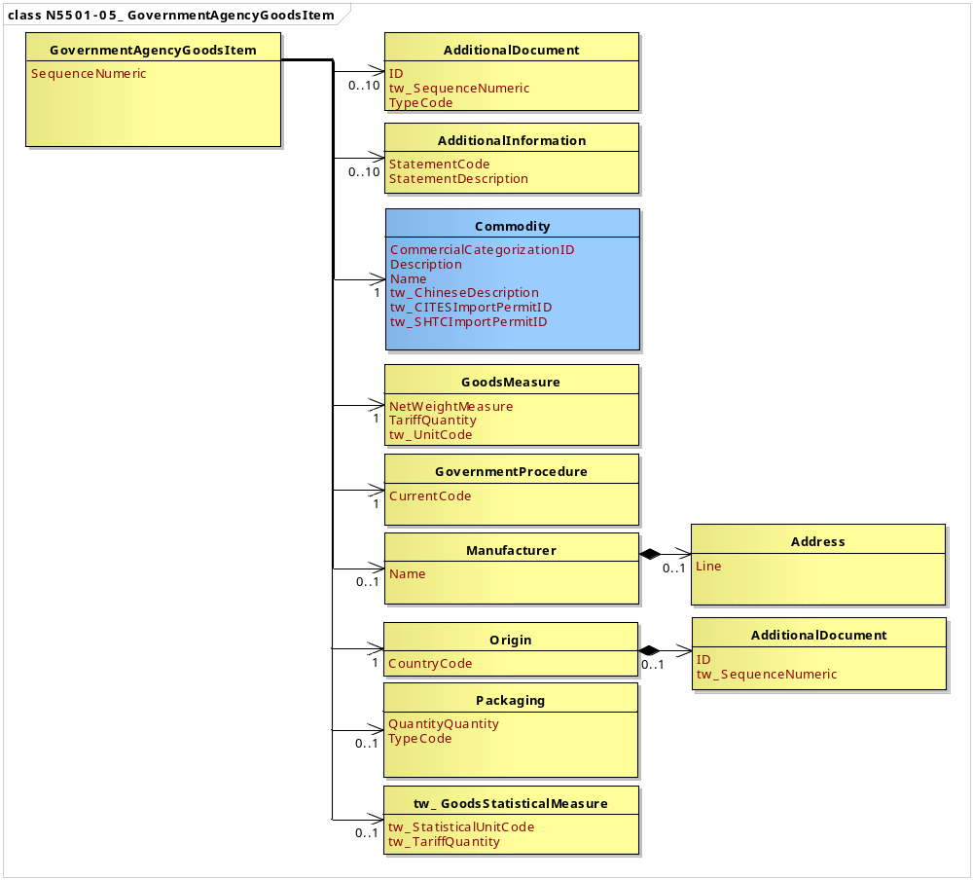

接圖6

圖 5 訊息類別圖(續)
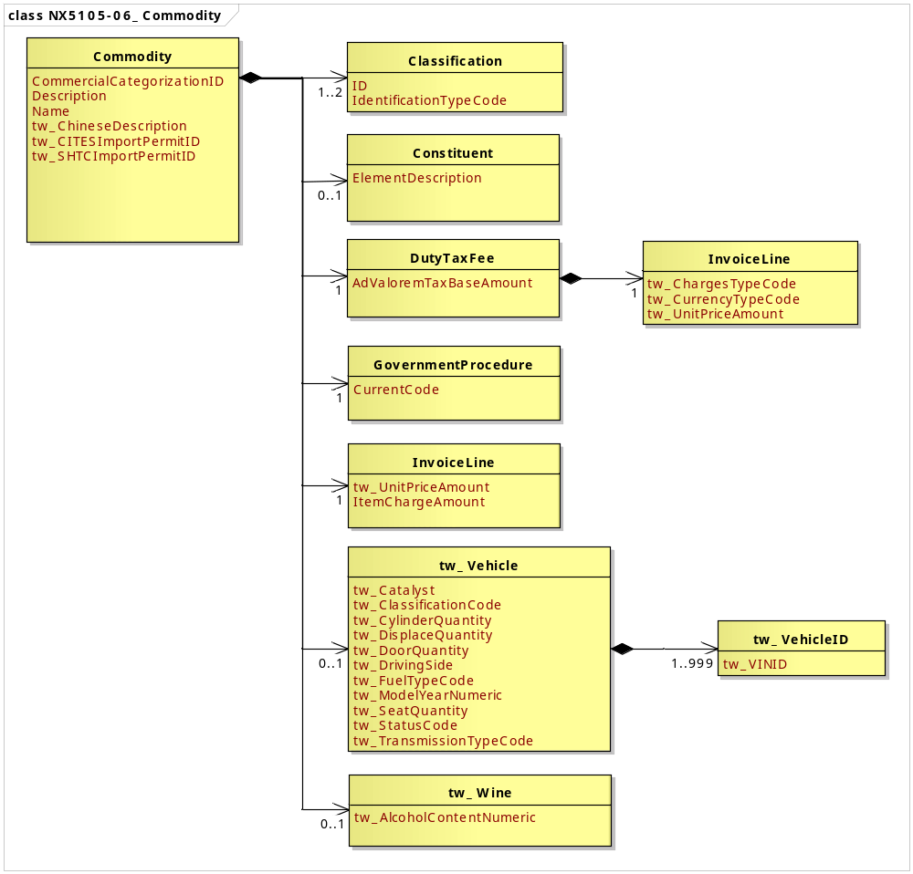

圖 6 訊息類別圖(續)

參、訊息架構圖
A
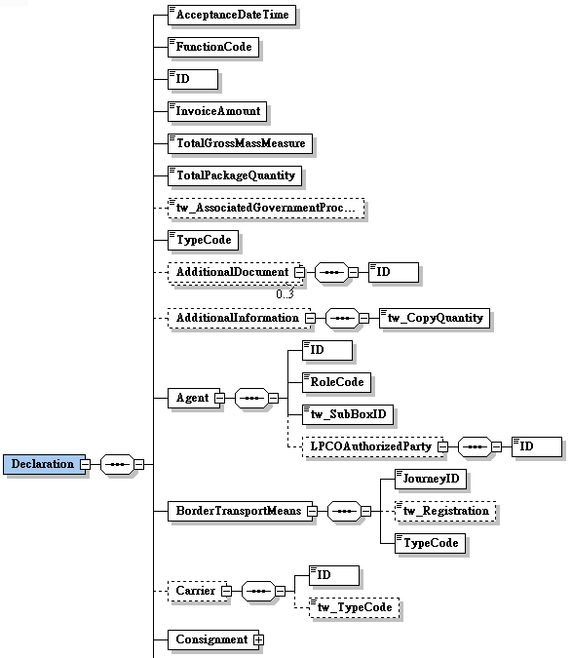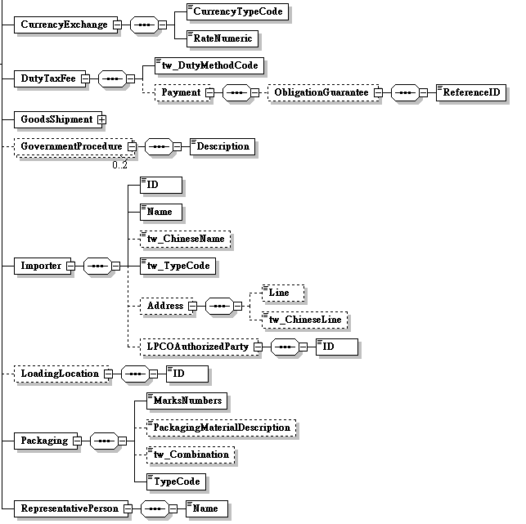
接圖8
A
接圖9

圖 7 訊息架構圖
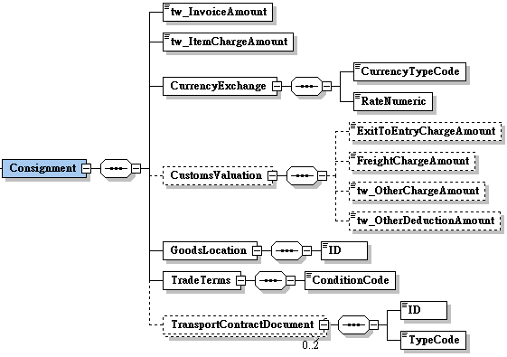

圖 8 訊息架構圖(續)

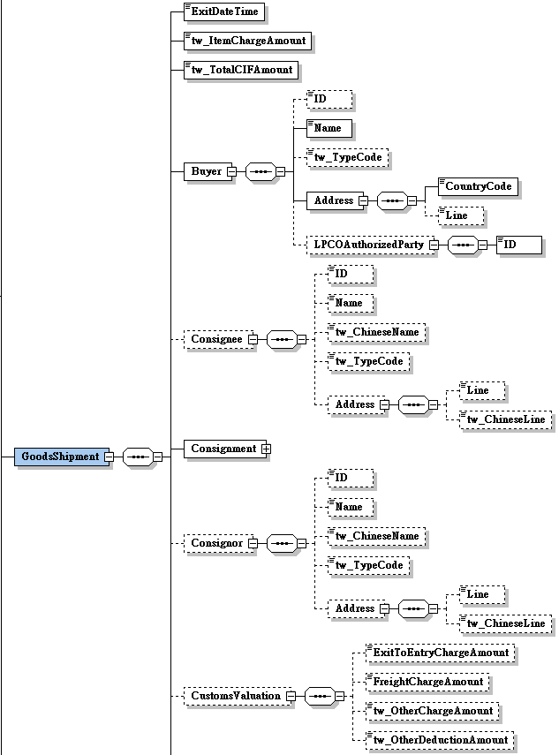
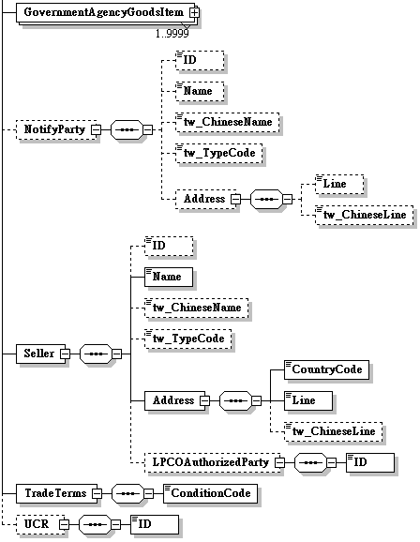
B
接圖11

接圖10

B

圖 9 訊息架構圖(續)
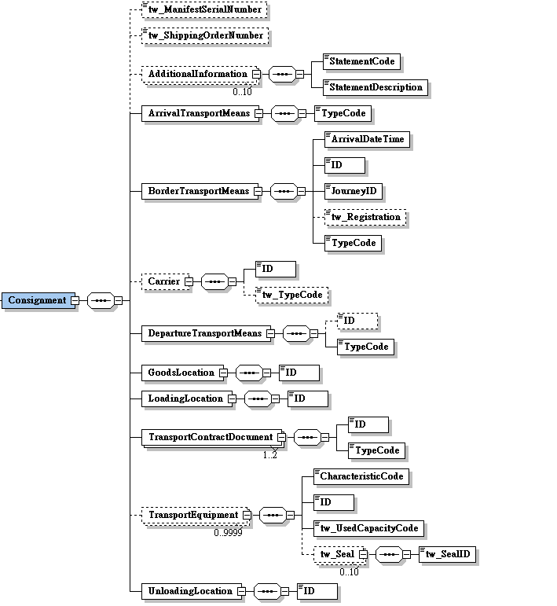

圖 10 訊息架構圖(續)

接圖12

圖 11 訊息架構圖(續)

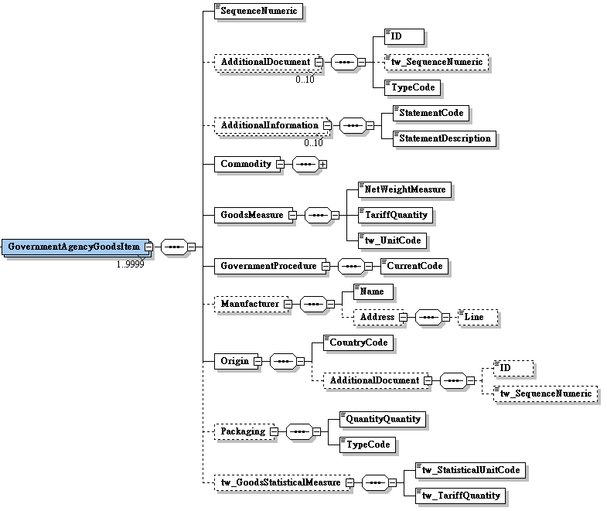

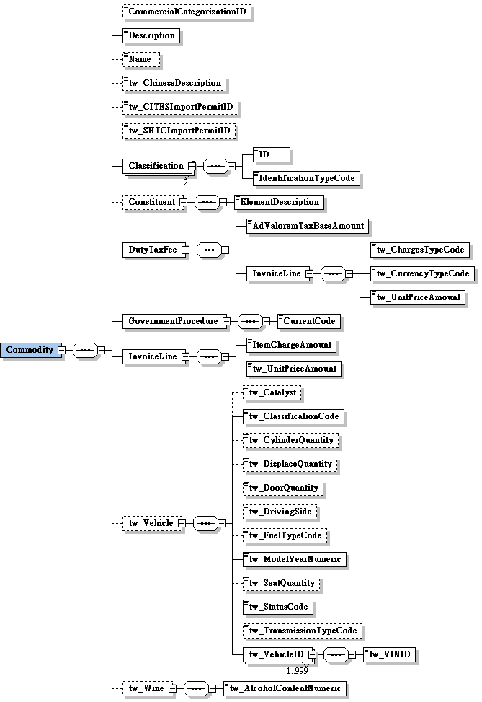

圖 12 訊息架構圖(續)

肆、訊息樹狀圖
N5501進出口合一報單
迴圈 | M/C | WCO/TW  ClassID | WCO/TW  ID | XML Tag Name | 中 文 名 稱
1 | M | 42A |  | Declaration
1 | M |  | 023 | |_ AcceptanceDateTime | 報關日期
1 | M |  | 017 | |_ FunctionCode | 訊息功能代碼
1 | M |  | D014 | |_ ID | 報單號碼
1 | M |  | 109 | |_ InvoiceAmount | 發票總金額
1 | M |  | 131 | |_ TotalGrossMassMeasure | 總毛重
1 | M |  | 146 | |_ TotalPackageQuantity | 總件數
0..1 | C |  | 233* | |_ tw_AssociatedGovernmentProcedureCode | 申請審驗方式
1 | M |  | D013 | |_ TypeCode | 報單類別
0..3 | C | 02A |  | |_ AdditionalDocument
1 | M |  | D005 | | |_ ID | 檢附文件號碼
0..1 | C | 03A |  | |_ AdditionalInformation
1 | M |  | TW037 | | |_ tw_CopyQuantity | 申請報單副本份數
1 | M | 05A |  | |_ Agent
1 | M |  | R004 | | |_ ID | 報關業者箱號
1 | M |  | R005 | | |_ RoleCode
1 | M |  | TW100 | | |_ tw_SubBoxID | 報關業者箱號附碼
0..1 | C | 85A+ |  | | |_ LPCOAuthorizedParty
1 | M |  | R086 | | |_ ID | AEO編號
1 | M | 15A |  | |_ BorderTransportMeans
1 | M |  | 149 | | |_ JourneyID | 船舶航次（海）/航機班次（空）
0..1 | C |  | TW043 | | |_ tw_Registration | 海關通關號碼
1 | M |  | T010 | | |_ TypeCode | 海空運別
0..1 | C | 18A# |  | |_ Carrier
1 | M |  | R012 | | |_ ID | 運輸業者/代理行代碼
0..1 | C |  | TW061 | | |_ tw_TypeCode | 運輸業者/代理行類別代碼
1 | M | 28A# |  | |_ Consignment
1 | M |  | 109* | | |_ tw_InvoiceAmount | 發票總金額
1 | M |  | 112* | | |_ tw_ItemChargeAmount | 總離岸價格(新台幣)
1 | M | 40A+ |  | | |_ CurrencyExchange
1 | M |  | 135 | | | |_ CurrencyTypeCode | 幣別代碼
1 | M |  | 118 | | | |_ RateNumeric | 外幣匯率
0..1 | C | 41A+ |  | | |_ CustomsValuation
0..1 | C |  | 121 | | | |_ ExitToEntryChargeAmount | 保險費
0..1 | C |  | 117 | | | |_ FreightChargeAmount | 運費
0..1 | C |  | TW081 | | | |_ tw_OtherChargeAmount | 應加費用
0..1 | C |  | TW082 | | | |_ tw_OtherDeductionAmount | 應減費用
1 | M | 64A# |  | | |_ GoodsLocation
1 | M |  | L017 | | | |_ ID | 卸存地點代碼
1 | M | 22B+ |  | | |_ TradeTerms
1 | M |  | 090 | | | |_ ConditionCode | 交易條件代碼
0..2 | C | 30B |  | | |_ TransportContractDocument
1 | M |  | D023 | | |_ ID | 託運單主號  託運單分號
1 | M |  | D024 | | |_ TypeCode
1 | M | 40A |  | |_ CurrencyExchange
1 | M |  | 135 | | |_ CurrencyTypeCode | 幣別代碼
1 | M |  | 118 | | |_ RateNumeric | 外幣匯率
1 | M | 50A |  | |_ DutyTaxFee
1 | M |  | TW006 | | |_ tw_DutyMethodCode | 海關稅費繳納方式代碼
0..1 | C | 94A |  | | |_ Payment
0..1 | C | 90A |  | | |_ ObligationGuarantee
1 | M |  | 100# | | |_ ReferenceID | 先放後稅核准之案號
1 | M | 67A |  | |_ GoodsShipment
1 | M |  | 024 | | |_ ExitDateTime | 國外出口日期
1 | M |  | 112* | | |_ tw_ItemChargeAmount | 總離岸價格
1 | M |  | TW145 | | |_ tw_TotalCIFAmount | 總起岸價格(新台幣)
1 | M | 16A |  | | |_ Buyer
0..1 | C |  | R010 | | | |_ ID | 買方統一編號
1 | M |  | R009 | | | |_ Name | 買方英文名稱
0..1 | C |  | TW104 | | | |_ tw_TypeCode | 身分識別代碼
1 | M | 04A |  | | | |_ Address
1 | M |  | 242 | | | | |_ CountryCode | 買方國家代碼
0..1 | C |  | 239 | | | | |_ Line | 買方英文地址
0..1 | C | 85A+ |  | | | |_ LPCOAuthorizedParty
1 | M |  | R086 | | | |_ ID | AEO編號
0..1 | C | 27A |  | | |_ Consignee
0..1 | C |  | R015 | | | |_ ID | 收貨人代碼
0..1 | C |  | R014 | | | |_ Name | 收貨人英文名稱
0..1 | C |  | TW004 | | | |_ tw_ChineseName | 收貨人中文名稱
0..1 | C |  | TW104 | | | |_ tw_TypeCode | 身分識別代碼
0..1 | C | 04A |  | | | |_ Address
0..1 | C |  | 239 | | | |_ Line | 收貨人英文地址
0..1 | C |  | TW002 | | | |_ tw_ChineseLine | 收貨人中文地址
1 | M | 28A |  | | |_ Consignment
0..1 | C |  | TW153 | | | |_ tw_ManifestSerialNumber | 艙單號碼
0..1 | C |  | TW078 | | | |_ tw_ShippingOrderNumber | 裝貨單號碼
0..10 | C | 03A |  | | | |_ AdditionalInformation
1 | M |  | 226 | | | | |_ StatementCode
1 | M |  | 225 | | | | |_ StatementDescription | 備用欄位
1 | M | 10A |  | | | |_ ArrivalTransportMeans
1 | M |  | T008 | | | | |_ TypeCode | 進口運輸方式代碼
1 | M | 15A |  | | | |_ BorderTransportMeans
1 | M |  | 172 | | | | |_ ArrivalDateTime | 進口日期
1 | M |  | T006 | | | | |_ ID | 船（機）代碼
1 | M |  | 149 | | | | |_ JourneyID | 船舶航次（海）/航機班次（空）
0..1 | C |  | TW043 | | | | |_ tw_Registration | 海關通關號碼
1 | M |  | T010 | | | | |_ TypeCode | 海空運別
0..1 | C | 18A |  | | | |_ Carrier
1 | M |  | R012 | | | | |_ ID | 運輸業者/代理行代碼
0..1 | C |  | TW061 | | | | |_ tw_TypeCode | 運輸業者/代理行類別代碼
1 | M | 46A# |  | | | |_ DepartureTransportMeans
0..1 | C |  | T004 | | | | |_ ID | 出口船（機）代碼
1 | M |  | T009 | | | | |_ TypeCode | 出口運輸方式代碼
1 | M | 64A+ |  | | | |_ GoodsLocation
1 | M |  | L017 | | | | |_ ID | 卸存地點代碼
1 | M | 83A |  | | | |_ LoadingLocation
1 | M |  | L010 | | | | |_ ID | 裝貨港代碼
1..2 | M | 30B |  | | | |_ TransportContractDocument
1 | M |  | D023 | | | | |_ ID | 主提單號碼  分提單號碼
1 | M |  | D024 | | | | |_ TypeCode
0..9999 | C | 31B |  | | | |_ TransportEquipment
1 | M |  | 152# | | | | |_ CharacteristicCode | 貨櫃種類
1 | M |  | 159 | | | | |_ ID | 貨櫃號碼
1 | M |  | TW030 | | | | |_ tw_UsedCapacityCode | 貨櫃裝運方式
0..10 | C | TW24A |  | | | | |_ tw_Seal
1 | M |  | 165* | | | | |_ tw_SealID | 封條號碼
1 | M | 38B |  | | | |_ UnloadingLocation
1 | M |  | L013 | | | |_ ID | 目的地代碼
0..1 | C | 30A |  | | |_ Consignor
0..1 | C |  | R021 | | | |_ ID | 發貨人代碼
0..1 | C |  | R020 | | | |_ Name | 發貨人英文名稱
0..1 | C |  | TW009 | | | |_ tw_ChineseName | 發貨人中文名稱
0..1 | C |  | TW104 | | | |_ tw_TypeCode | 身分識別代碼
0..1 | C | 04A |  | | | |_ Address
0..1 | C |  | 239 | | | |_ Line | 發貨人英文地址
0..1 | C |  | TW002 | | | |_ tw_ChineseLine | 發貨人中文地址
0..1 | C | 41A |  | | |_ CustomsValuation
0..1 | C |  | 121 | | | |_ ExitToEntryChargeAmount | 保險費
0..1 | C |  | 117 | | | |_ FreightChargeAmount | 運費
0..1 | C |  | TW081 | | | |_ tw_OtherChargeAmount | 應加費用
0..1 | C |  | TW082 | | | |_ tw_OtherDeductionAmount | 應減費用
1..9999 | M | 68A |  | | |_ GovernmentAgencyGoodsItem
1 | M |  | 006 | | | |_ SequenceNumeric | 項次
0..10 | C | 02A |  | | | |_ AdditionalDocument
1 | M |  | D005 | | | | |_ ID | 輸出入許可文件號碼
0..1 | C |  | 006* | | | | |_ tw_SequenceNumeric | 輸出入許可文件項次
1 | M |  | D006 | | | | |_ TypeCode | 輸出入別代碼
0..10 | C | 03A |  | | | |_ AdditionalInformation
1 | M |  | 226 | | | | |_ StatementCode
1 | M |  | 225 | | | | |_ StatementDescription | 備用欄位
1 | M | 23A |  | | | |_ Commodity
0..1 | C |  | 257 | | | | |_ CommercialCategorizationID | 型號
1 | M |  | 137 | | | | |_ Description | 貨物名稱
0..1 | C |  | 258 | | | | |_ Name | 商標(牌名)
0..1 | C |  | TW024 | | | | |_ tw_ChineseDescription | 貨物中文名稱(品名)
0..1 | C |  | TW113 | | | | |_ tw_CITESImportPermitID | 華盛頓公約進口許可證號碼
0..1 | C |  | TW118 | | | | |_ tw_SHTCImportPermitID | 戰略性高科技貨品國際進口證明號碼
1..2 | M | 21A |  | | | | |_ Classification
1 | M |  | 145 | | | | | |_ ID | 貨品分類號列  危險貨物代碼
1 | M |  | 337 | | | | | |_ IdentificationTypeCode
0..1 | C | 33A |  | | | | |_ Constituent
1 | M |  | 259 | | | | | |_ ElementDescription | 成分及規格
1 | M | 50A |  | | | | |_ DutyTaxFee
1 | M |  | 116 | | | | | |_ AdValoremTaxBaseAmount | 完稅價格
1 | M | 79A+ |  | | | | | |_ InvoiceLine
1 | M |  | 371* | | | | | |_ tw_ChargesTypeCode | 單價條件
1 | M |  | 135* | | | | | |_ tw_CurrencyTypeCode | 單價幣別代碼
1 | M |  | TW025 | | | | | |_ tw_UnitPriceAmount | 單價金額
1 | M | 70A |  | | | | |_ GovernmentProcedure
1 | M |  | 166 | | | | | |_ CurrentCode | 納稅辦法代碼
1 | M | 79A |  | | | | |_ InvoiceLine
1 | M |  | 112 | | | | | |_ ItemChargeAmount | 離岸價格(新台幣)
1 | M |  | TW025 | | | | | |_ tw_UnitPriceAmount | 單價金額
0..1 | C | TW10A |  | | | | |_ tw_Vehicle
0..1 | C |  | TW020 | | | | | |_ tw_Catalyst | 觸媒轉換器
1 | M |  | TW013 | | | | | |_ tw_ClassificationCode | 車型
0..1 | C |  | TW016 | | | | | |_ tw_CylinderQuantity | 汽缸數
0..1 | C |  | TW015 | | | | | |_ tw_DisplaceQuantity | 排氣量
0..1 | C |  | TW014 | | | | | |_ tw_DoorQuantity | 車門數
0..1 | C |  | TW021 | | | | | |_ tw_DrivingSide | 左駕駛
0..1 | C |  | TW019 | | | | | |_ tw_FuelTypeCode | 燃料/動力代碼
1 | M |  | TW012 | | | | | |_ tw_ModelYearNumeric | 型式年份
0..1 | C |  | TW017 | | | | | |_ tw_SeatQuantity | 座位數
1 | M |  | TW023 | | | | | |_ tw_StatusCode | 車況
0..1 | C |  | TW018 | | | | | |_ tw_TransmissionTypeCode | 排檔代碼
1..999 | M | TW19A |  | | | | | |_ tw_VehicleID
1 | M |  | TW022 | | | | | |_ tw_VINID | 車身號碼
0..1 | C | TW39A |  | | | | |_ tw_Wine
1 | M |  | TW136 | | | | |_ tw_AlcoholContentNumeric | 酒精成分
1 | M | 65A |  | | | |_ GoodsMeasure
1 | M |  | 128 | | | | |_ NetWeightMeasure | 淨重
1 | M |  | 130 | | | | |_ TariffQuantity | 數量
1 | M |  | TW026 | | | | |_ tw_UnitCode | 數量單位
1 | M | 70A |  | | | |_ GovernmentProcedure
1 | M |  | 166 | | | | |_ CurrentCode | 統計方式代碼
0..1 | C | 86A |  | | | |_ Manufacturer
1 | M |  | R042 | | | | |_ Name | 國外製造廠名稱
0..1 | C | 04A |  | | | | |_ Address
0..1 | C |  | 239 | | | | |_ Line | 國外製造廠地址
1 | M | 92A |  | | | |_ Origin
1 | M |  | 063 | | | | |_ CountryCode | 生產國別代碼
0..1 | C | 02A+ |  | | | | |_ AdditionalDocument
0..1 | C |  | D005 | | | | |_ ID | 產地證明書號碼
0..1 | C |  | 006* | | | | |_ tw_SequenceNumeric | 產地證明書項次
0..1 | C | 93A |  | | | |_ Packaging
1 | M |  | 144 | | | | |_ QuantityQuantity | 件數
1 | M |  | 141 | | | | |_ TypeCode | 件數單位
0..1 | C | TW20A |  | | | |_ tw_GoodsStatisticalMeasure
1 | M |  | TW027 | | | |_ tw_StatisticalUnitCode | 統計數量單位
1 | M |  | 130* | | | |_ tw_TariffQuantity | 統計數量
0..1 | C | 89A |  | | |_ NotifyParty
0..1 | C |  | R046 | | | |_ ID | 受通知人代碼
0..1 | C |  | R045 | | | |_ Name | 受通知人英文名稱
0..1 | C |  | TW005 | | | |_ tw_ChineseName | 受通知人中文名稱
0..1 | C |  | TW104 | | | |_ tw_TypeCode | 身分識別代碼
0..1 | C | 04A |  | | | |_ Address
0..1 | C |  | 239 | | | |_ Line | 受通知人英文地址
0..1 | C |  | TW002 | | | |_ tw_ChineseLine | 受通知人中文地址
1 | M | 09B |  | | |_ Seller
0..1 | C |  | R051 | | | |_ ID | 出口人(或賣方)統一編號或國外廠商英文名稱縮寫
1 | M |  | R050 | | | |_ Name | 出口人(或賣方)英文名稱
0..1 | C |  | TW008 | | | |_ tw_ChineseName | 出口人(或賣方)中文名稱
0..1 | C |  | TW104 | | | |_ tw_TypeCode | 身分識別代碼
1 | M | 04A |  | | | |_ Address
1 | M |  | 242 | | | | |_ CountryCode | 出口人(或賣方)國家代碼
1 | M |  | 239 | | | | |_ Line | 出口人(或賣方)英文地址
0..1 | C |  | TW002 | | | | |_ tw_ChineseLine | 出口人(或賣方)中文地址
0..1 | C | 85A+ |  | | | |_ LPCOAuthorizedParty
1 | M |  | R086 | | | |_ ID | AEO編號
1 | M | 22B |  | | |_ TradeTerms
1 | M |  | 090 | | | |_ ConditionCode | 交易條件代碼
0..1 | C | 35B |  | | |_ UCR
1 | M |  | 016 | | |_ ID | 貨物唯一追蹤號碼
0..2 | C | 70A |  | |_ GovernmentProcedure
1 | M |  | 353 | | |_ Description | 其他申報事項
1 | M | 74A |  | |_ Importer
1 | M |  | R038 | | |_ ID | 進口人(納稅義務人)統一編號
1 | M |  | R037 | | |_ Name | 進口人(納稅義務人)英文名稱
0..1 | C |  | TW001 | | |_ tw_ChineseName | 進口人(納稅義務人)中文名稱
1 | M |  | TW104 | | |_ tw_TypeCode | 身分識別代碼
0..1 | C | 04A |  | | |_ Address
0..1 | C |  | 239 | | | |_ Line | 進口人(納稅義務人)英文地址
0..1 | C |  | TW002 | | | |_ tw_ChineseLine | 進口人(納稅義務人)中文地址
0..1 | C | 85A+ |  | | |_ LPCOAuthorizedParty
1 | M |  | R086 | | |_ ID | AEO編號
0..1 | C | 83A# |  | |_ LoadingLocation
1 | M |  | L010 | | |_ ID | 裝貨港代碼
1 | M | 93A |  | |_ Packaging
1 | M |  | 142 | | |_ MarksNumbers | 標記
0..1 | C |  | 344 | | |_ PackagingMaterialDescription | 包裝說明
0..1 | C |  | TW011 | | |_ tw_Combination | 合成註記
1 | M |  | 141 | | |_ TypeCode | 件數單位
1 | M | 06B |  | |_ RepresentativePerson
1 | M |  | R006 | |_ Name | 專責報關人員代號

伍、資料項目使用說明
<Declaration>
Declaration |  |  |  |  | M | 1
功能說明 | Any statement or action, in any form prescribed or accepted by the Governmental Agency, giving information or particulars required by the Governmental Agency
資料項目 | M/C | Data  Type | 長度 | 備註
<AcceptanceDateTime>  Goods declaration acceptance date  報關日期 | M | Date Time | an8 | 年(西元) - 4碼  月 - 2碼  日 - 2碼
<FunctionCode>  Message function, coded  訊息功能代碼 | M | Code | n..2 | 代碼：  5：替換  9：新增
<ID>  Goods declaration number  報單號碼 | M | Identifier | an14
<InvoiceAmount>  Total invoice amount  發票總金額 | M | Amount | n..16,2
<TotalGrossMassMeasure>  Total gross weight  總毛重 | M | Measure | n..16,6 | 公斤(KGM only)
<TotalPackageQuantity>  Total number of packages  總件數 | M | Quantity | n..8
<tw_AssociatedGovernmentProcedureCode>  Mode of examination, coded  申請審驗方式 | C | Code | an1 | 參照關港貿作業代碼--010_申請審驗方式
<TypeCode>  Type of goods declaration, coded  報單類別 | M | Code | an2 | 參照關港貿作業代碼--002_報單類別
<AdditionalDocument> | C | Aggregate
<AdditionalInformation> | C | Aggregate
<Agent> | M | Aggregate
<BorderTransportMeans> | M | Aggregate
<Carrier> | C | Aggregate
<Consignment> | M | Aggregate
<CurrencyExchange> | M | Aggregate
<DutyTaxFee> | M | Aggregate
<GoodsShipment> | M | Aggregate
<GovernmentProcedure> | C | Aggregate
<Importer> | M | Aggregate
<LoadingLocation> | C | Aggregate
<Packaging> | M | Aggregate
<RepresentativePerson> | M | Aggregate
【說明】：
- <AcceptanceDateTime>表示海關受理報單之日期。
- <FunctionCode>表示訊息異動代碼。
- <ID>表示海關受理貨物申報之收單號碼。
- <InvoiceAmount>表示交易發票所記載之總金額。本資料項目是進口專用。
- <TotalGrossMassMeasure>表示單批貨物所申報之總重量，以公斤(KGM)為計量單位。
- <TotalPackageQuantity>表示申報或交付貨物之包裝總件數。
- <tw_AssociatedGovernmentProcedureCode>表示向海關申請審查或查驗方式之代碼。
- <TypeCode>表示依進口、出口、轉運、保稅等通關程序之報單處理代碼。
【範例】：
<Declaration>
<AcceptanceDateTime>2011-03-10</AcceptanceDateTime>
<FunctionCode>9</FunctionCode>
<ID>AA 9910800135</ID>
<InvoiceAmount>1000</InvoiceAmount>
<TotalGrossMassMeasure>15000</TotalGrossMassMeasure>
<TotalPackageQuantity>100</TotalPackageQuantity>
<tw_AssociatedGovernmentProcedureCode>9
</tw_AssociatedGovernmentProcedureCode>
<TypeCode>G1</TypeCode>
</Declaration>
<AdditionalDocument>
AdditionalDocument |  |  |  |  | C | 0..3
Declaration/AdditionalDocument
功能說明 | Details related to additional documents supplied as part of a declaration or sought as part of a response
資料項目 | M/C | Data  Type | 長度 | 備註
<ID>  Attached document No.  檢附文件號碼 | M | Identifier | an..35
【說明】：
- 本組合資料元最多可重覆3次。
- <ID>表示檢附主管權責機關核發之證明文件號碼。
【範例】：
<AdditionalDocument>
<ID>99AA001</ID>
</AdditionalDocument>
<AdditionalInformation>
AdditionalInformation |  |  |  |  | C | 0..1
Declaration/AdditionalInformation
功能說明 | Special request to government from Declarant to take or not to take action
資料項目 | M/C | Data  Type | 長度 | 備註
<tw_CopyQuantity>  Declaration copy quantity  申請報單副本份數 | M | Quantity | n..2
【說明】：
- <tw_CopyQuantity>表示申請報單副本之份數。
【範例】：
<AdditionalInformation>
<tw_CopyQuantity>2</tw_CopyQuantity>
</AdditionalInformation>
<Agent>
Agent |  |  |  |  | M | 1
Declaration/Agent
功能說明 | Person authorized to act on behalf of another party
資料項目 | M/C | Data  Type | 長度 | 備註
<ID>  Customs broker box No.  報關業者箱號 | M | Identifier | an3
<RoleCode> | M | Code | an2 | 代碼：  CB：報關業者
<tw_SubBoxID>  Customs broker sub-box No.  報關業者箱號附碼 | M | Identifier | an1
<LPCOAuthorizedParty> | C | Aggregate
【說明】：
- <ID>表示海關核給報關業者之專屬報關箱號碼。
- <RoleCode>表示代理人號碼類別代碼。本訊息只能填列固定代碼值’CB’，表示報關業者。
- <tw_SubBoxID>表示海關核給報關業者之專屬報關箱號附碼。
【範例】：
<Agent>
<ID>108</ID>
<RoleCode>CB</RoleCode>
<tw_SubBoxID>A</tw_SubBoxID>
</Agent>
<LPCOAuthorizedParty>
LPCOAuthorizedParty |  |  |  |  | C | 0..1
Declaration/Agent/LPCOAuthorizedParty
功能說明 | Details related to the party to whom the license, permit, certificate, or other required document (LPCO) is issued
資料項目 | M/C | Data  Type | 長度 | 備註
<ID>  AEO number  AEO編號 | M | Identifier | an..20
【說明】：
- <ID>表示賦予優質企業之編號。
【範例】：
<LPCOAuthorizedParty>
<ID>TWAEO-101000000</ID>
</LPCOAuthorizedParty>
<BorderTransportMeans>
BorderTransportMeans |  |  |  |  | M | 1
Declaration/BorderTransportMeans
功能說明 | Details of the means of transport crossing the border of the Customs territory
資料項目 | M/C | Data  Type | 長度 | 備註
<JourneyID>  Voyage No./Flight No.  船舶航次（海）/航機班次（空） | M | Identifier | an..12
<tw_Registration>  Vessel registration No.  海關通關號碼 | C | Text | an6
<TypeCode>  Categories of transport  海空運別 | M | Code | an1 | 代碼：  1：海運  4：空運
【說明】：
- <JourneyID>表示載運貨物之船舶航次或飛機班次。本資料項目是出口專用。
- <tw_Registration>表示船舶由業者向海關申請進港時，海關核給之序號（即運輸工具通過關稅領域時之辨識碼）。本資料項目是出口專用。
- <TypeCode>表示區別海運或空運類別。本資料項目是出口專用。
【範例】：
<BorderTransportMeans>
<JourneyID>S100</JourneyID>
<tw_Registration>00V001</tw_Registration>
<TypeCode>1</TypeCode>
</BorderTransportMeans>
<Carrier>
Carrier |  |  |  |  | C | 0..1
Declaration/Carrier
功能說明 | Name and address details of the party undertaking or arranging transport of goods between named points
資料項目 | M/C | Data  Type | 長度 | 備註
<ID>  Carrier/agency identification, coded  運輸業者/代理行代碼 | M | Identifier | an..14 | 參照關港貿作業代碼--028_航空公司、029_船舶運送業、030_船務代理業
<tw_TypeCode>  Type of carrier/agency, coded  運輸業者/代理行類別代碼 | C | Code | an2 | 代碼：  CA：主體運輸業者  CG：聯營運輸業者
【說明】：
- <ID>表示運輸業者或代理行代碼。本資料項目是出口專用。
- <tw_TypeCode>表示區分運輸業者/代理行為主體或聯營運輸業者/代理行。本資料項目是出口專用。
【範例】：
<Carrier>
<ID>1300730</ID>
<tw_TypeCode>CA</tw_TypeCode>
</Carrier>
<Consignment>
Consignment |  |  |  |  | M | 1
Declaration/Consignment
功能說明 | Details about the transport between a consignor and a consignee as specified in the transport contract document
資料項目 | M/C | Data  Type | 長度 | 備註
<tw_InvoiceAmount>  Total invoice amount  發票總金額 | M | Amount | n..16,2
<tw_ItemChargeAmount>  Total FOB value (TWD)  總離岸價格(新台幣) | M | Amount | n..14
<CurrencyExchange> | M | Aggregate
<CustomsValuation> | C | Aggregate
<GoodsLocation> | C | Aggregate
<TradeTerms> | M | Aggregate
<TransportContractDocument> | C | Aggregate
【說明】：
- <tw_InvoiceAmount>表示交易發票所記載之總金額。本資料項目是出口專用。
- <tw_ItemChargeAmount>表示本分託運單或報單之總離岸價格(新台幣)。
【範例】：
<Consignment>
<tw_InvoiceAmount>20000</tw_InvoiceAmount>
<tw_ItemChargeAmount>20000</tw_ItemChargeAmount>
</Consignment>
<CurrencyExchange>
CurrencyExchange |  |  |  |  | M | 1
Declaration/Consignment/CurrencyExchange
功能說明 | The rate at which one specified currency is expressed in another specified
資料項目 | M/C | Data  Type | 長度 | 備註
<CurrencyTypeCode>  Currency, coded  幣別代碼 | M | Code | a3 | 參照關港貿作業代碼--027_常用貨幣
<RateNumeric>  Currency rate of exchange  外幣匯率 | M | Numeric | n..12,5
【說明】：
- <CurrencyTypeCode>表示貨幣單位名稱代碼。本資料項目是出口專用。
- <RateNumeric>表示外國貨幣兌換本國貨幣之比率。本資料項目是出口專用。
【範例】：
<CurrencyExchange>
<CurrencyTypeCode>USD</CurrencyTypeCode>
<RateNumeric>30.82</RateNumeric>
</CurrencyExchange>
<CustomsValuation>
CustomsValuation |  |  |  |  | C | 0..1
Declaration/Consignment/CustomsValuation
功能說明 | Valuation details applying to the shipment
資料項目 | M/C | Data  Type | 長度 | 備註
<ExitToEntryChargeAmount>  Insurance fees  保險費 | C | Amount | n..16,2
<FreightChargeAmount>  Freight  運費 | C | Amount | n..16,2
<tw_OtherChargeAmount>  Additional fees  應加費用 | C | Amount | n..16,2
<tw_OtherDeductionAmount>  Deduction fees  應減費用 | C | Amount | n..16,2
【說明】：
- <ExitToEntryChargeAmount>表示對貨物投保之保險費用。本資料項目是出口專用。
- <FreightChargeAmount>表示將貨物運達目的地，實付或應付之所有運輸費用。本資料項目是出口專用。
- <tw_OtherChargeAmount>表示未列入交易價格內，但依估價規定應予加計之費用。本資料項目是出口專用。
- <tw_OtherDeductionAmount>表示已列入交易價格內，但依估價規定可以扣減之費用。本資料項目是出口專用。
【範例】：
<CustomsValuation>
<ExitToEntryChargeAmount>75.32</ExitToEntryChargeAmount>
<FreightChargeAmount>0</FreightChargeAmount>
<tw_OtherChargeAmount>1200</tw_OtherChargeAmount>
<tw_OtherDeductionAmount>800</tw_OtherDeductionAmount>
</CustomsValuation>
<GoodsLocation>
GoodsLocation |  |  |  |  | M | 1
Declaration/Consignment/GoodsLocation
功能說明 | Information about the place where the goods are located
資料項目 | M/C | Data  Type | 長度 | 備註
<ID>  Location of goods, coded  卸存地點代碼 | M | Identifier | an..8 | 參照關港貿作業代碼--043_貨物卸存地點（含保稅倉庫或物流中心監管編號）
【說明】：
- <ID>表示貨物卸存之碼頭或貨棧代碼。本資料項目是出口專用。
【範例】：
<GoodsLocation>
<ID>017A1110</ID>
</GoodsLocation>
<TradeTerms>
TradeTerms |  |  |  |  | M | 1
Declaration/Consignment/TradeTerms
功能說明 | Details about the trade terms
資料項目 | M/C | Data  Type | 長度 | 備註
<ConditionCode>  International commercial terms, INCOTERMs  交易條件代碼 | M | Code | a3 | 參照關港貿作業代碼--005_單價條件
【說明】：
- <ConditionCode>表示貨物交易條件之代碼。本資料項目是出口專用。
【範例】：
<TradeTerms>
<ConditionCode>FOB</ConditionCode>
</TradeTerms>
<TransportContractDocument>
TransportContractDocument |  |  |  |  | C | 0..2
Declaration/Consignment/TransportContractDocument
功能說明 | Information about the consignment which corresponds to one transport contract. (Known as consignment by the Transport group)
資料項目 | M/C | Data  Type | 長度 | 備註
<ID>  Master air waybill/Bill of lading number  託運單主號  House air waybill number/Bill of lading number  託運單分號 | M | Identifier | an..35  an..35
<TypeCode> | M | Code | an3 | 代碼:  703：空運託運單分號  704：海運託運單主號  714：海運託運單分號  741：空運託運單主號
【說明】：
- 本組合資料元最多可重覆2次。
- <ID>表示表示貨物運輸文件號碼。
- <TypeCode>表示運輸文件類別代碼。
【範例】：
<TransportContractDocument>
<ID>APLU001138275</ID>
<TypeCode>704</TypeCode>
</TransportContractDocument>
<CurrencyExchange>
CurrencyExchange |  |  |  |  | M | 1
Declaration/CurrencyExchange
功能說明 | The rate at which one specified currency is expressed in another specified
資料項目 | M/C | Data  Type | 長度 | 備註
<CurrencyTypeCode>  Currency, coded  幣別代碼 | M | Code | a3 | 參照關港貿作業代碼--027_常用貨幣
<RateNumeric>  Currency rate of exchange  外幣匯率 | M | Numeric | n..12,5
【說明】：
- <CurrencyTypeCode>表示貨幣單位名稱代碼。本資料項目是進口專用。
- <RateNumeric>表示外國貨幣兌換本國貨幣之比率。本資料項目是進口專用。
【範例】：
<CurrencyExchange>
<CurrencyTypeCode>USD</CurrencyTypeCode>
<RateNumeric>30.82</RateNumeric>
</CurrencyExchange>
<DutyTaxFee>
DutyTaxFee |  |  |  |  | M | 1
Declaration/DutyTaxFee
功能說明 | Calculation one instance one duty, one tax, one fee about other duty tax fee information
資料項目 | M/C | Data  Type | 長度 | 備註
<tw_DutyMethodCode>  Customs duty/tax payment method, coded  海關稅費繳納方式代碼 | M | Code | an1 | I  參照關港貿作業代碼--003_繳納方式
<Payment> | C | Aggregate
【說明】：
- <tw_DutyMethodCode>表示海關稅費繳納方式代碼，如銀行繳現、先放後稅、彙總清關及線上扣繳等代碼。
【範例】：
<DutyTaxFee>
<tw_DutyMethodCode>1</tw_DutyMethodCode>
</DutyTaxFee>
<Payment>
Payment |  |  |  |  | C | 0..1
Declaration/DutyTaxFee/Payment
功能說明 | Information about payment details
資料項目 | M/C | Data  Type | 長度 | 備註
<ObligationGuarantee> | C | Aggregate
<ObligationGuarantee>
ObligationGuarantee |  |  |  |  | C | 0..1
Declaration/DutyTaxFee/Payment/ObligationGuarantee
功能說明 | Details regarding undertaking given in cash, bond or as a written guarantee to ensure that an obligation will be fulfilled, e.g. under a transit procedure
資料項目 | M/C | Data  Type | 長度 | 備註
<ReferenceID>  Permit No. of post-release duty payment  先放後稅核准之案號 | M | Identifier | an..12
【說明】：
- <ReferenceID>表示納稅義務人依關稅法規定，應繳之關稅及保證金經海關核准提供擔保替代現金、保證金之繳納先行驗放其進口貨物者為先放後稅。海關核給先放後稅之案號。
【範例】：
<ObligationGuarantee>
<ReferenceID>ACE94042001</ReferenceID>
</ObligationGuarantee>
<GoodsShipment>
GoodsShipment |  |  |  |  | M | 1
Declaration/GoodsShipment
功能說明 | Details about the movement and the handling of goods shipped together on one or more means of transport between original consignor and final consignee
資料項目 | M/C | Data  Type | 長度 | 備註
<ExitDateTime>  Exit date  國外出口日期 | M | Date Time | an8 | 年(西元) - 4碼  月 - 2碼  日 - 2碼
<tw_ItemChargeAmount>  Total FOB value  總離岸價格 | M | Amount | n..16,2
<tw_TotalCIFAmount>  Total CIF value (TWD)  總起岸價格(新台幣) | M | Amount | n..14
<Buyer> | M | Aggregate
<Consignee> | C | Aggregate
<Consignment> | M | Aggregate
<Consignor> | C | Aggregate
<CustomsValuation> | C | Aggregate
<GovernmentAgencyGoodsItem> | M | Aggregate
<NotifyParty> | C | Aggregate
<Seller> | M | Aggregate
<TradeTerms> | M | Aggregate
<UCR> | C | Aggregate
【說明】：
- <ExitDateTime>表示提單所載之出口日期。
- <tw_ItemChargeAmount>表示本分託運單或報單之總離岸價格。
- <tw_TotalCIFAmount>表示本分報單之總起岸價格(新台幣)。
【範例】：
<GoodsShipment>
<ExitDateTime>2010-11-02</ExitDateTime>
<tw_ItemChargeAmount>20000</tw_ItemChargeAmount>
<tw_TotalCIFAmount>20000</tw_TotalCIFAmount>
</GoodsShipment>
<Buyer>
Buyer |  |  |  |  | M | 1
Declaration/GoodsShipment/Buyer
功能說明 | Name and address details of the party to which merchandise or services are sold
資料項目 | M/C | Data  Type | 長度 | 備註
<ID>  Buyer's BAN/ID/passport No.  買方統一編號 | C | Identifier | an..14
<Name>  Buyer's name in English  買方英文名稱 | M | Text | an..80
<tw_TypeCode>  Party identifier, coded  身分識別代碼 | C | Code | an..3 | 代碼：  53：護照號碼  58：營利事業統一編號  174：身分證統一編號及外僑居留證統一證號
<Address> | M | Aggregate
<LPCOAuthorizedParty> | C | Aggregate
【說明】：
- <ID>表示買方之營利事業統一編號、個人之身分證統一编號、外僑居留證統一證號或護照號碼。
- <Name>表示買方之英文名稱。
- <tw_TypeCode>表示區分填列之代碼為營利事業統一編號、身分證統一編號、外僑居留證統一證號或護照號碼。當填列買方統一編號時，本資料項目必須填列。
【範例】：
<Buyer>
<ID>00695437</ID>
<Name>COMPOSE INFORMATION CO., LTD.</Name>
<tw_TypeCode>58</tw_TypeCode>
</Buyer>
<Address>
Address |  |  |  |  | M | 1
Declaration/GoodsShipment/Buyer/Address
功能說明 | Details relating to an address
資料項目 | M/C | Data  Type | 長度 | 備註
<CountryCode>  Buyer's country code  買方國家代碼 | M | Code | a2 | 參照關港貿作業代碼--026_國家或實體
<Line>  Buyer's address in English  買方英文地址 | C | Text | an..120
【說明】：
- <CountryCode>表示買方所屬國家或地區代碼。
- <Line>表示買方之英文地址。
【範例】：
<Address>
<CountryCode>HK</CountryCode>
<Line>No. 88, Fareast Rd., Chungli City, Taoyuan, Taiwan, ROC</Line>
</Address>
<LPCOAuthorizedParty>
LPCOAuthorizedParty |  |  |  |  | C | 0..1
Declaration/GoodsShipment/Buyer/LPCOAuthorizedParty
功能說明 | Details related to the party to whom the license, permit, certificate, or other required document (LPCO) is issued
資料項目 | M/C | Data  Type | 長度 | 備註
<ID>  AEO number  AEO編號 | M | Identifier | an..20
【說明】：
- <ID>表示賦予優質企業之編號。
【範例】：
<LPCOAuthorizedParty>
<ID>TWAEO-101000000</ID>
</LPCOAuthorizedParty>
<Consignee>
Consignee |  |  |  |  | C | 0..1
Declaration/GoodsShipment/Consignee
功能說明 | Name and address details of the party to which goods are consigned
資料項目 | M/C | Data  Type | 長度 | 備註
<ID>  Consignee, coded  收貨人代碼 | C | Identifier | an..14
<Name>  Consignee's name in English  收貨人英文名稱 | C | Text | an..80
<tw_ChineseName>  Consignee's name in Chinese  收貨人中文名稱 | C | Text | an..70
<tw_TypeCode>  Party identifier, coded  身分識別代碼 | C | Code | an..3 | 代碼：  53：護照號碼  58：營利事業統一編號  174：身分證統一編號及外僑居留證統一證號
<Address> | C | Aggregate
【說明】：
- <ID>表示進出口艙單之收貨人代碼;進口報單之收貨人若與進口人不同時，其營利事業統一編號、個人之身分證統一编號、外僑居留證統一證號或護照號碼;出口報單之收貨人若與買方不同時，其營利事業統一編號、個人之身分證統一编號、外僑居留證統一證號或護照號碼。
- <Name>表示進出口艙單之收貨人英文名稱;進口報單之收貨人若與進口人不同時，其收貨人之英文名稱;出口報單之收貨人若與買方不同時，其收貨人之英文名稱。
- <tw_ChineseName>表示進出口艙單之收貨人中文名稱;進口報單之收貨人若與進口人不同時，其收貨人之中文名稱;出口報單之收貨人若與買方不同時，其收貨人之中文名稱。
- <tw_TypeCode>表示區分填列之代碼為營利事業統一編號、身分證統一編號、外僑居留證統一證號或護照號碼。當填列收貨人代碼時，本資料項目必須填列。
【範例】：
<Consignee>
<ID>23322708</ID>
<Name>COMPOSE INFORMATION CO., LTD.</Name>
<tw_ChineseName>複合資訊股份有限公司</tw_ChineseName>
<tw_TypeCode>58</tw_TypeCode>
</Consignee>
<Address>
Address |  |  |  |  | C | 0..1
Declaration/GoodsShipment/Consignee/Address
功能說明 | Details relating to an address
資料項目 | M/C | Data  Type | 長度 | 備註
<Line>  Consignee's address in English  收貨人英文地址 | C | Text | an..120
<tw_ChineseLine>  Consignee's address in Chinese  收貨人中文地址 | C | Text | an..100
【說明】：
- <Line>表示進出口艙單之收貨人英文地址;進口報單之收貨人若與進口人不同時，其收貨人之英文地址;出口報單之收貨人若與買方不同時，其收貨人之英文地址。
- <tw_ChineseLine>表示進出口艙單之收貨人中文地址;進口報單之收貨人若與進口人不同時，其收貨人之中文地址;出口報單之收貨人若與買方不同時，其收貨人之中文地址。
【範例】：
<Address>
<Line>No. 88, Fareast Rd., Chungli City, Taoyuan, Taiwan, ROC</Line>
<tw_ChineseLine>桃園縣中壢市遠東路88號</tw_ChineseLine>
</Address>
<Consignment>
Consignment |  |  |  |  | M | 1
Declaration/GoodsShipment/Consignment
功能說明 | Details about the transport between a consignor and a consignee as specified in the transport contract document
資料項目 | M/C | Data  Type | 長度 | 備註
<tw_ManifestSerialNumber>  Manifest serial No.  艙單號碼 | C | Text | an4
<tw_ShippingOrderNumber>  Shipping order No.  裝貨單號碼 | C | Text | an4
<AdditionalInformation> | C | Aggregate
<ArrivalTransportMeans> | M | Aggregate
<BorderTransportMeans> | M | Aggregate
<Carrier> | C | Aggregate
<DepartureTransportMeans> | M | Aggregate
<GoodsLocation> | M | Aggregate
<LoadingLocation> | M | Aggregate
<TransportContractDocument> | M | Aggregate
<TransportEquipment> | C | Aggregate
<UnloadingLocation> | M | Aggregate
【說明】：
- <tw_ManifestSerialNumber>表示艙單所列裝載貨物之識別序號。
- <tw_ShippingOrderNumber>表示運輸業者或其代理人所簽發給託運人之裝貨憑證號碼。
【範例】：
<Consignment>
<tw_ManifestSerialNumber>0001</tw_ManifestSerialNumber>
<tw_ShippingOrderNumber>1078</tw_ShippingOrderNumber>
</Consignment>
<AdditionalInformation>
AdditionalInformation |  |  |  |  | C | 0..10
Declaration/GoodsShipment/Consignment/AdditionalInformation
功能說明 | Special request to government from Declarant to take or not to take action
資料項目 | M/C | Data  Type | 長度 | 備註
<StatementCode>  Remark Type  *備註類別代碼 | M | Code | an1
<StatementDescription>  Reserved field  備用欄位 | M | Text | an..35
【說明】：
- 本組合資料元最多可重覆10次。
- <StatementCode>表示備註類別代碼。
- <StatementDescription>表示預備擴充使用之欄位。
【範例】：
<AdditionalInformation>
<StatementCode>01</StatementCode>
<StatementDescription>NIL</StatementDescription>
</AdditionalInformation>
<ArrivalTransportMeans>
ArrivalTransportMeans |  |  |  |  | M | 1
Declaration/GoodsShipment/Consignment/ArrivalTransportMeans
功能說明 | Arrival of goods in the context of import
資料項目 | M/C | Data  Type | 長度 | 備註
<TypeCode>  Mode of means of transport at arrival, coded  進口運輸方式代碼 | M | Code | an..4 | 參照關港貿作業代碼--004_運輸方式
【說明】：
- <TypeCode>表示載運貨物方式代碼。
【範例】：
<ArrivalTransportMeans>
<TypeCode>12</TypeCode>
</ArrivalTransportMeans>
<BorderTransportMeans>
BorderTransportMeans |  |  |  |  | M | 1
Declaration/GoodsShipment/Consignment/BorderTransportMeans
功能說明 | Details of the means of transport crossing the border of the Customs territory
資料項目 | M/C | Data  Type | 長度 | 備註
<ArrivalDateTime>  Date of importation  進口日期 | M | Date Time | an8 | 年(西元) - 4碼  月 - 2碼  日 - 2碼
<ID>  Transport ID, coded  船（機）代碼 | M | Identifier | an..25 | 海運以船舶IMO代碼填列，空運以航機註冊號碼填列（外籍航機亦同）
<JourneyID>  Voyage No./Flight No.  船舶航次（海）/航機班次（空） | M | Identifier | an..12
<tw_Registration>  Vessel registration No.  海關通關號碼 | C | Text | an6
<TypeCode>  Categories of transport  海空運別 | M | Code | an1 | 代碼：  1：海運  4：空運
【說明】：
- <ArrivalDateTime>表示載運貨物之運輸工具進口日期。本資料項目是進口專用。
- <ID>表示船舶國際海事組織（IMO）代碼或航機註冊號碼。本資料項目是進口專用。
- <JourneyID>表示載運貨物之船舶航次或飛機班次。本資料項目是進口專用。
- <tw_Registration>表示船舶由業者向海關申請進港時，海關核給之序號（即運輸工具通過關稅領域時之辨識碼）。本資料項目是進口專用。
- <TypeCode>表示區別海運或空運類別。本資料項目是進口專用。
【範例】：
<BorderTransportMeans>
<ArrivalDateTime>2010-11-02</ArrivalDateTime>
<ID>8959142</ID>
<JourneyID>S100</JourneyID>
<tw_Registration>00V001</tw_Registration>
<TypeCode>1</TypeCode>
</BorderTransportMeans>
<Carrier>
Carrier |  |  |  |  | C | 0..1
Declaration/GoodsShipment/Consignment/Carrier
功能說明 | Name and address details of the party undertaking or arranging transport of goods between named points
資料項目 | M/C | Data  Type | 長度 | 備註
<ID>  Carrier/agency identification, coded  運輸業者/代理行代碼 | M | Identifier | an..14 | 參照關港貿作業代碼--028_航空公司、029_船舶運送業、030_船務代理業
<tw_TypeCode>  Type of carrier/agency, coded  運輸業者/代理行類別代碼 | C | Code | an2 | 代碼：  CA：主體運輸業者  CG：聯營運輸業者
【說明】：
- <ID>表示運輸業者或代理行代碼。本資料項目是進口專用。
- <tw_TypeCode>表示區分運輸業者/代理行為主體或聯營運輸業者/代理行。本資料項目是進口專用。
【範例】：
<Carrier>
<ID>1300730</ID>
<tw_TypeCode>CA</tw_TypeCode>
</Carrier>
<DepartureTransportMeans>
DepartureTransportMeans |  |  |  |  | M | 1
Declaration/GoodsShipment/Consignment/DepartureTransportMeans
功能說明 | Departure of goods in the context of export
資料項目 | M/C | Data  Type | 長度 | 備註
<ID>  Export transport ID, coded  出口船（機）代碼 | C | Identifier | an..25 | 海運以船舶IMO代碼填列，空運以航機註冊號碼填列（外籍航機亦同）
<TypeCode>  Mode of means of transport at departure, coded  出口運輸方式代碼 | M | Code | an..4 | 參照關港貿作業代碼--004_運輸方式
【說明】：
- <ID>表示船舶國際海事組織（IMO）代碼或航機註冊號碼。
- <TypeCode>表示載運貨物方式代碼。
【範例】：
<DepartureTransportMeans>
<ID>8959142</ID>
<TypeCode>11</TypeCode>
</DepartureTransportMeans>
<GoodsLocation>
GoodsLocation |  |  |  |  | M | 1
Declaration/GoodsShipment/Consignment/GoodsLocation
功能說明 | Information about the place where the goods are located
資料項目 | M/C | Data  Type | 長度 | 備註
<ID>  Location of goods, coded  卸存地點代碼 | M | Identifier | an..8 | 參照關港貿作業代碼--043_貨物卸存地點（含保稅倉庫或物流中心監管編號）
【說明】：
- <ID>表示貨物卸存之碼頭或貨棧代碼。本資料項目是進口專用
【範例】：
<GoodsLocation>
<ID>017A1110</ID>
</GoodsLocation>
<LoadingLocation>
LoadingLocation |  |  |  |  | M | 1
Declaration/GoodsShipment/Consignment/LoadingLocation
功能說明 | Place at which the goods (consignments) are loaded on to the active means of transport
資料項目 | M/C | Data  Type | 長度 | 備註
<ID>  Place of loading, coded  裝貨港代碼 | M | Identifier | an5 | 參照關港貿作業代碼--051_聯合國地方代碼
【說明】：
- <ID>表示貨物運離海關領域時，其運輸工具裝載貨物之港口代碼。本資料項目是進口專用。
【範例】：
<LoadingLocation>
<ID>NZNPE</ID>
</LoadingLocation>
<TransportContractDocument>
TransportContractDocument |  |  |  |  | M | 1..2
Declaration/GoodsShipment/Consignment/TransportContractDocument
功能說明 | Information about the consignment which corresponds to one transport contract. (Known as consignment by the Transport group)
資料項目 | M/C | Data  Type | 長度 | 備註
<ID> | M | Identifier
Master delivery order number/Bill of lading number  主提單號碼 |  |  | an..35
House delivery order number/Bill of lading number  分提單號碼 |  |  | an..35
<TypeCode> | M | Code | an3 | 代碼：  703：空運分提單號碼  704：海運主提單號碼  714：海運分提單號碼  741：空運主提單號碼
【說明】：
- 本組合資料元至少1次，最多可重覆2次。
- <ID>表示貨物運輸文件號碼。
- <TypeCode>表示運輸文件類別代碼。
【範例】：
<TransportContractDocument>
<ID>NYKS4030093130</ID>
<TypeCode>704</TypeCode>
</TransportContractDocument>
<TransportEquipment>
TransportEquipment |  |  |  |  | C | 0..9999
Declaration/GoodsShipment/Consignment/TransportEquipment
功能說明 | Details of Transport equipment used for the consignment
資料項目 | M/C | Data  Type | 長度 | 備註
<CharacteristicCode>  Container type  貨櫃種類 | M | Code | an4 | 參照關港貿作業代碼--037_貨櫃種類
<ID>  Container number  貨櫃號碼 | M | Identifier | an..17
<tw_UsedCapacityCode>  Transport service requirements  貨櫃裝運方式 | M | Code | an1 | 參照關港貿作業代碼--036_貨櫃裝運方式
<tw_Seal> | C | Aggregate
【說明】：
- 本組合資料元最多可重覆9999次。
- <CharacteristicCode>表示貨櫃規格尺寸種類代碼。
- <ID>表示貨櫃之識別字號。
- <tw_UsedCapacityCode>表示貨櫃貨物之裝運方式，包括整裝或併裝。
【範例】：
<TransportEquipment>
<CharacteristicCode>22G1</CharacteristicCode>
<ID>NCCU1286195</ID>
<tw_UsedCapacityCode>1</tw_UsedCapacityCode>
</TransportEquipment>
<tw_Seal>
tw_Seal |  |  |  |  | C | 0..10
Declaration/GoodsShipment/Consignment/TransportEquipment/tw_Seal
功能說明 | A device used to secure an object and protect from unauthorized entry or tampering such as a seal affixed to a piece of transport equipment
資料項目 | M/C | Data  Type | 長度 | 備註
<tw_SealID>  Seal number  封條號碼 | M | Identifier | an..17
【說明】：
- 本組合資料元最多可重覆10次。
- <tw_SealID>表示海關提供之封條號碼及經海關驗證合格，核准業者使用之自備封條號碼。
【範例】：
<tw_Seal>
<tw_SealID>WLS018445</tw_SealID>
</tw_Seal>
<UnloadingLocation>
UnloadingLocation |  |  |  |  | M | 1
Declaration/GoodsShipment/Consignment/UnloadingLocation
功能說明 | Place at which the goods (consignment) are unloaded from the active means of transport having been used for their carriage
資料項目 | M/C | Data  Type | 長度 | 備註
<ID>  Destination code  目的地代碼 | M | Identifier | an5 | 參照關港貿作業代碼--051_聯合國地方代碼
【說明】：
- <ID>表示貨物運抵最終目的地之代碼。
【範例】：
<UnloadingLocation>
<ID>HKHKG</ID>
</UnloadingLocation>
<Consignor>
Consignor |  |  |  |  | C | 0..1
Declaration/GoodsShipment/Consignor
功能說明 | Name and address details of the party which, by contract with a carrier, consigns or sends goods with the carrier, or has them conveyed by him
資料項目 | M/C | Data  Type | 長度 | 備註
<ID>  Consignor, coded  發貨人代碼 | C | Identifier | an..14
<Name>  Consignor's name in English  發貨人英文名稱 | C | Text | an..80
<tw_ChineseName>  Consignor's name in Chinese  發貨人中文名稱 | C | Text | an..70
<tw_TypeCode>  Party identifier, coded  身分識別代碼 | C | Code | an..3 | 代碼：  53：護照號碼  58：營利事業統一編號  174：身分證統一編號及外僑居留證統一證號
<Address> | C | Aggregate
【說明】：
- <ID>表示發貨人之營利事業統一編號、個人之身分證統一编號、外僑居留證統一證號或護照號碼。
- <Name>表示發貨人之英文名稱。
- <tw_ChineseName>表示發貨人之中文名稱。
- <tw_TypeCode>表示區分填列之代碼為營利事業統一編號、身分證統一編號、外僑居留證統一證號或護照號碼。當填列發貨人代碼時，本資料項目必須填列。
【範例】：
<Consignor>
<ID>23322708</ID>
<Name>COMPOSE INFORMATION CO., LTD.</Name>
<tw_ChineseName>複合資訊股份有限公司</tw_ChineseName>
<tw_TypeCode>58</tw_TypeCode>
</Consignor>
<Address>
Address |  |  |  |  | C | 0..1
Declaration/GoodsShipment/Consignor/Address
功能說明 | Details relating to an address
資料項目 | M/C | Data  Type | 長度 | 備註
<Line>  Consignor's address in English  發貨人英文地址 | C | Text | an..120
<tw_ChineseLine>  Consignor's address in Chinese  發貨人中文地址 | C | Text | an..100
【說明】：
- <Line>表示發貨人之英文地址。
- <tw_ChineseLine>表示發貨人之中文地址。
【範例】：
<Address>
<Line>No. 88, Fareast Rd., Chungli City, Taoyuan, Taiwan, ROC</Line>
<tw_ChineseLine>桃園縣中壢市遠東路88號</tw_ChineseLine>
</Address>
<CustomsValuation>
CustomsValuation |  |  |  |  | C | 0..1
Declaration/GoodsShipment/CustomsValuation
功能說明 | Valuation details applying to the shipment
資料項目 | M/C | Data  Type | 長度 | 備註
<ExitToEntryChargeAmount>  Insurance fees  保險費 | C | Amount | n..16,2
<FreightChargeAmount>  Freight  運費 | C | Amount | n..16,2
<tw_OtherChargeAmount>  Additional fees  應加費用 | C | Amount | n..16,2
<tw_OtherDeductionAmount>  Deduction fees  應減費用 | C | Amount | n..16,2
【說明】：
- <ExitToEntryChargeAmount>表示對貨物投保之保險費用。本資料項目是進口專用。
- <FreightChargeAmount>表示將貨物運達目的地，實付或應付之所有運輸費用。本資料項目是進口專用。
- <tw_OtherChargeAmount>表示未列入交易價格內，但依估價規定應予加計之費用。本資料項目是進口專用。
- <tw_OtherDeductionAmount>表示已列入交易價格內，但依估價規定可以扣減之費用。本資料項目是進口專用。
【範例】：
<CustomsValuation>
<ExitToEntryChargeAmount></ExitToEntryChargeAmount>
<FreightChargeAmount></FreightChargeAmount>
<tw_OtherChargeAmount></tw_OtherChargeAmount>
<tw_OtherDeductionAmount></tw_OtherDeductionAmount>
</CustomsValuation>
<GovernmentAgencyGoodsItem>
GovernmentAgencyGoodsItem |  |  |  |  | M | 1..9999
Declaration/GoodsShipment/GovernmentAgencyGoodsItem
功能說明 | Goods item as declared to Government Agency
資料項目 | M/C | Data  Type | 長度 | 備註
<SequenceNumeric>  Goods item number  項次 | M | Numeric | n..4
<AdditionalDocument> | C | Aggregate
<AdditionalInformation> | C | Aggregate
<Commodity> | M | Aggregate
<GoodsMeasure> | M | Aggregate
<GovernmentProcedure> | M | Aggregate
<Manufacturer> | C | Aggregate
<Origin> | M | Aggregate
<Packaging> | C | Aggregate
<tw_GoodsStatisticalMeasure> | C | Aggregate
【說明】：
- 本組合資料元至少1次，最多可重覆9999次。
- <SequenceNumeric>表示報單區分每一個別貨物之序號。
【範例】：
<GovernmentAgencyGoodsItem>
<SequenceNumeric>1</SequenceNumeric>
</GovernmentAgencyGoodsItem>
<AdditionalDocument>
AdditionalDocument |  |  |  |  | C | 0..10
Declaration/GoodsShipment/GovernmentAgencyGoodsItem/AdditionalDocument
功能說明 | Details related to additional documents supplied as part of a declaration or sought as part of a response
資料項目 | M/C | Data  Type | 長度 | 備註
<ID>  Import or export permit No.  輸出入許可文件號碼 | M | Identifier | an14
<tw_SequenceNumeric>  Import or export permit item No.  輸出入許可文件項次 | C | Numeric | n..4
<TypeCode>  Categories of Import and export, coded  輸出入別代碼 | M | Code | an1 | 代碼：  1:輸入  2:輸出
【說明】：
- 本組合資料元最多可重覆10次。
- <ID>表示簽審機關核發之輸出入許可文件號碼(含預撥)。
- <tw_SequenceNumeric>表示簽審機關核發之輸出入許可文件(含預撥)項次。
- <TypeCode>表示描述輸出入許可文件之輸出入類別。
【範例】：
<AdditionalDocument>
<ID>60709115840500</ID>
<tw_SequenceNumeric>1</tw_SequenceNumeric>
<TypeCode>I</TypeCode>
</AdditionalDocument>
<AdditionalInformation>
AdditionalInformation |  |  |  |  | C | 0..10
Declaration/GoodsShipment/GovernmentAgencyGoodsItem/AdditionalInformation
功能說明 | Special request to government from Declarant to take or not to take action
資料項目 | M/C | Data  Type | 長度 | 備註
<StatementCode>  Remark Type  *備註類別代碼 | M | Code | an1
<StatementDescription>  Reserved field  備用欄位 | M | Text | an..35
【說明】：
- 本組合資料元最多可重覆10次。
- <StatementCode>表示備註類別代碼。
- <StatementDescription>表示預備擴充使用之欄位。
【範例】：
<AdditionalInformation>
<StatementCode>01</StatementCode>
<StatementDescription>NIL</StatementDescription>
</AdditionalInformation>
<Commodity>
Commodity |  |  |  |  | M | 1
Declaration/GoodsShipment/GovernmentAgencyGoodsItem/Commodity
功能說明 | Details about the properties of the goods
資料項目 | M/C | Data  Type | 長度 | 備註
<CommercialCategorizationID>  Model of goods  型號 | C | Identifier | an..80 | 若屬車輛案件或食品包裝容器具時須填列
<Description>  Description of goods  貨物名稱 | M | Text | an..512
<Name>  Trademark(brand) of goods  商標(牌名) | C | Text | an..50 | 若屬車輛案件時須填列
<tw_ChineseDescription>  Description of goods in Chinese  貨物中文名稱(品名) | C | Text | an..512
<tw_CITESImportPermitID>  CITES import permit No.  華盛頓公約進口許可證號碼 | C | Identifier | an..35
<tw_SHTCImportPermitID>  Import license No. of high/tech  戰略性高科技貨品國際進口證明號碼 | C | Identifier | an..35
<Classification> | M | Aggregate
<Constituent> | C | Aggregate
<DutyTaxFee> | M | Aggregate
<GovernmentProcedure> | M | Aggregate
<InvoiceLine> | M | Aggregate
<tw_Vehicle> | C | Aggregate
<tw_Wine> | C | Aggregate
【說明】：
- <CommercialCategorizationID>表示貨物之型號。
- <Description>表示貨物之名稱。
- <Name>表示貨物之商標、廠牌等識別標誌。
- <tw_ChineseDescription>表示貨物之中文名稱(品名)。
- <tw_CITESImportPermitID>表示華盛頓公約進口許可證號碼。
- <tw_SHTCImportPermitID>表示戰略性高科技產品進口許可證號。
【範例】：
<Commodity>
<CommercialCategorizationID>CLEAR NO.1</CommercialCategorizationID>
<Description>NZ RADIATA PINE LUMBER INDUSTRIAL</Description>
<Name>NZ</Name>
<tw_ChineseDescription>松木板</tw_ChineseDescription>
<tw_CITESImportPermitID></tw_CITESImportPermitID>
<tw_SHTCImportPermitID></tw_SHTCImportPermitID>
</Commodity>
<Classification>
Classification |  |  |  |  | M | 1..2
Declaration/GoodsShipment/GovernmentAgencyGoodsItem/Commodity/Classification
功能說明 | Details about the non-commercial categorization of a commodity by a standard-setting organization
資料項目 | M/C | Data  Type | 長度 | 備註
<ID>  C.C.C. code  貨品分類號列  Dangerous goods, coded  危險貨物代碼 | M | Identifier | an..11  an11  an..4 | 參照關港貿作業代碼--014_危險物品
<IdentificationTypeCode> | M | Code | an..3 | 代碼：  HS：貨品分類號列  SSO：UN危險貨物代碼  ZZZ：IATA危險貨物代碼
【說明】：
- 本組合資料元至少1次，最多可重覆2次。
- <ID>表示貨品分類號列;UNDG號碼（危險貨物代碼）。
- <IdentificationTypeCode>表示貨品分類號類別代碼。
【範例】：
<Classification>
<ID>52103100009</ID>
<IdentificationTypeCode>HS</IdentificationTypeCode>
</Classification>
<Classification>
<ID>2306</ID>
<IdentificationTypeCode>SSO</IdentificationTypeCode>
</Classification>
<Constituent>
Constituent |  |  |  |  | C | 0..1
Declaration/GoodsShipment/GovernmentAgencyGoodsItem/Commodity/Constituent
功能說明 | Identifies the element or component element in a commodity including description, percentage, quantity, name, active ingredient and yield amount
資料項目 | M/C | Data  Type | 長度 | 備註
<ElementDescription>  Constituent and specification  成分及規格 | M | Text | an..256
【說明】：
- <ElementDescription>表示貨物之尺寸、規格、成分等。
【範例】：
<Constituent>
<ElementDescription>BOX 100*50MM</ElementDescription>
</Constituent>
<DutyTaxFee>
DutyTaxFee |  |  |  |  | M | 1
Declaration/GoodsShipment/GovernmentAgencyGoodsItem/Commodity/DutyTaxFee
功能說明 | Calculation one instance one duty, one tax, one fee about other duty tax fee information
資料項目 | M/C | Data  Type | 長度 | 備註
<AdValoremTaxBaseAmount>  Duty-paying value  完稅價格 | M | Amount | n..14
<InvoiceLine> | M | Aggregate
【說明】：
- <AdValoremTaxBaseAmount>表示進口貨物核計稅額之價格，供從價課徵關稅用。本資料項目是進口專用。
【範例】：
<DutyTaxFee>
<AdValoremTaxBaseAmount>317638</AdValoremTaxBaseAmount>
</DutyTaxFee>
<InvoiceLine>
InvoiceLine |  |  |  |  | M | 1
Declaration/GoodsShipment/GovernmentAgencyGoodsItem/Commodity/DutyTaxFee/InvoiceLine
功能說明 | Information relating to the line item of an invoice
資料項目 | M/C | Data  Type | 長度 | 備註
<tw_ChargesTypeCode>  Terms  單價條件 | M | Code | an3 | 參照關港貿作業代碼--005_單價條件
<tw_CurrencyTypeCode>  Currency, coded (unit price)  單價幣別代碼 | M | Code | a3 | 參照關港貿作業代碼--027_常用貨幣
<tw_UnitPriceAmount>  Unit price  單價金額 | M | Amount | n..18,6
【說明】：
- <tw_ChargesTypeCode>表示決定貨物單位價格時之交易條件，如 FOB、 FAS、CFR或CIF等。本資料項目是進口專用。
- <tw_CurrencyTypeCode>表示貨物單位價格之貨幣別。本資料項目是進口專用。
- <tw_UnitPriceAmount>表示貨物單位價格。本資料項目是進口專用。
【範例】：
<InvoiceLine>
<tw_ChargesTypeCode>FOB</tw_ChargesTypeCode>
<tw_CurrencyTypeCode>USD</tw_CurrencyTypeCode>
<tw_UnitPriceAmount>500</tw_UnitPriceAmount>
</InvoiceLine>
<GovernmentProcedure>
GovernmentProcedure |  |  |  |  | M | 1
Declaration/GoodsShipment/GovernmentAgencyGoodsItem/Commodity/GovernmentProcedure
功能說明 | Details about the current and previous government procedure
資料項目 | M/C | Data  Type | 長度 | 備註
<CurrentCode>  Government procedure, coded  納稅辦法代碼 | M | Code | an..2 | 參照關港貿作業代碼--007_納稅辦法
【說明】：
- <CurrentCode>表示納稅辦法之代碼。
【範例】：
<GovernmentProcedure>
<CurrentCode>50</CurrentCode>
</GovernmentProcedure>
<InvoiceLine>
InvoiceLine |  |  |  |  | M | 1
Declaration/GoodsShipment/GovernmentAgencyGoodsItem/Commodity/InvoiceLine
功能說明 | Information relating to the line item of an invoice
資料項目 | M/C | Data  Type | 長度 | 備註
<ItemChargeAmount>  FOB value (TWD)  離岸價格(新台幣) | M | Amount | n..14
<tw_UnitPriceAmount>  Unit price  單價金額 | M | Amount | n..18,6
【說明】：
- <ItemChargeAmount>表示出口貨物單項之離岸價格(新台幣)。本資料項目是出口專用。
- <tw_UnitPriceAmount>表示貨物單位價格。本資料項目是出口專用。
【範例】：
<InvoiceLine>
<ItemChargeAmount>3050</ItemChargeAmount>
<tw_UnitPriceAmount>100</tw_UnitPriceAmount>
</InvoiceLine>
<tw_Vehicle>
tw_Vehicle |  |  |  |  | C | 0..1
Declaration/GoodsShipment/GovernmentAgencyGoodsItem/Commodity/tw_Vehicle
功能說明 | A means of conveyance, usually with wheels, for transporting people or goods, primarily on roads
資料項目 | M/C | Data  Type | 長度 | 備註
<tw_Catalyst>  Catalyst converter  觸媒轉換器 | C | Text | an1 | 代碼：  N：無  Y：有
<tw_ClassificationCode>  Car type  車型 | M | Code | an..20 | 代碼：  1-2位：車型代碼；參照關港貿作業代碼--060_車輛  3位：排檔代碼；參照關港貿作業代碼--060_車輛  4-5位：檔數
<tw_CylinderQuantity>  Number of cylinder  汽缸數 | C | Quantity | n..2
<tw_DisplaceQuantity>  Displacement  排氣量 | C | Quantity | n..8,2 | CMQ only
<tw_DoorQuantity>  Number of door  車門數 | C | Quantity | n1
<tw_DrivingSide>  Left side steering  左駕駛 | C | Text | an1 | 代碼：  N：右駕駛  Y：左駕駛
<tw_FuelTypeCode>  Fuel/Power coded  燃料/動力代碼 | C | Code | an..2 | 代碼：  CG：天然氣  DE：柴油油電混合動力  DS：柴油  ED : 柴油增程式電能  EG : 汽油增程式電能  EL：電動動力  GA：無鉛汽油  GE：汽油油電混合動力  GM：汽油(電能)  LG : 液化石油氣  OT：其它燃料
<tw_ModelYearNumeric>  Model year  型式年份 | M | Numeric | n4 | 年(西元) – 4碼
<tw_SeatQuantity>  Number of seat  座位數 | C | Quantity | n..3
<tw_StatusCode>  Condition of vehicle  車況 | M | Code | an1 | 代碼：  1：新車  2：舊車  3：事故車
<tw_TransmissionTypeCode>  Transmission coded  排檔代碼 | C | Code | an1 | 參照關港貿作業代碼--060_車輛
<tw_VehicleID> | M | Aggregate
【說明】：
- <tw_Catalyst>表示使用無鉛汽油之汽車是否於排氣管裝設觸媒轉換機具。
- <tw_ClassificationCode>表示汽車的型式，包含車型代碼、排檔代碼及檔數。
- <tw_CylinderQuantity>表示汽車引擎之汽缸數目。
- <tw_ DisplaceQuantity >表示汽車引擎汽缸容量，以cc數為計量單位。
- <tw_DoorQuantity>表示汽車之車門數目。
- <tw_DrivingSide>表示汽車之駕駛座是否設於左側。
- <tw_FuelTypeCode>表示汽車使用燃料之引擎種類。
- <tw_ModelYearNumeric>表示汽車型式之年份。
- <tw_SeatQuantity>表示汽車可供乘座之人數。
- <tw_StatusCode>表示汽車之使用狀況。
- <tw_TransmissionTypeCode>表示汽車排檔變速方式。
【範例】：
<tw_Vehicle>
<tw_Catalyst>Y</tw_Catalyst>
<tw_ClassificationCode>A2A5</tw_ClassificationCode>
<tw_CylinderQuantity>6</tw_CylinderQuantity>
<tw_DisplaceQuantity>92000</tw_DisplaceQuantity>
<tw_DoorQuantity>4</tw_DoorQuantity>
<tw_DrivingSide>Y</tw_DrivingSide>
<tw_FuelTypeCode>GA</tw_FuelTypeCode>
<tw_ModelYearNumeric>2011</tw_ModelYearNumeric>
<tw_SeatQuantity>4</tw_SeatQuantity>
<tw_StatusCode>1</tw_StatusCode>
<tw_TransmissionTypeCode>A</tw_TransmissionTypeCode>
</tw_Vehicle>
<tw_VehicleID>
tw_VehicleID |  |  |  |  | M | 1..999
Declaration/GoodsShipment/GovernmentAgencyGoodsItem/Commodity/tw_Vehicle/tw_VehicleID
功能說明 | The unique VIN (Vehicle Identification Number) assigned to a vehicle by the manufacturer
資料項目 | M/C | Data  Type | 長度 | 備註
<tw_VINID>  Chassis number  車身號碼 | M | Identifier | an..18
【說明】：
- 本組合資料元至少1次，最多可重覆999次。
- <tw_VINID>表示汽車製造出廠時之身分識別號碼。
【範例】：
<tw_VehicleID>
<tw_VINID>T20109900001</tw_VINID>
</tw_VehicleID>
<tw_Wine>
tw_Wine |  |  |  |  | C | 0..1
Declaration/GoodsShipment/GovernmentAgencyGoodsItem/Commodity/tw_Wine
功能說明 | Details about wine information
資料項目 | M/C | Data  Type | 長度 | 備註
<tw_AlcoholContentNumeric>  Alcohol  酒精成分 | M | Numeric | n..6,3 | 酒精成分單位預設為百分比或度。
【說明】：
- <tw_AlcoholContentNumeric>表示酒精濃度。
【範例】：
<tw_Wine>
<tw_AlcoholContentNumeric>13.5</tw_AlcoholContentNumeric>
</tw_Wine>
<GoodsMeasure>
GoodsMeasure |  |  |  |  | M | 1
Declaration/GoodsShipment/GovernmentAgencyGoodsItem/GoodsMeasure
功能說明 | Details about the goods weight, quantities, and amounts
資料項目 | M/C | Data  Type | 長度 | 備註
<NetWeightMeasure>  Net weight  淨重 | M | Measure | n..16,6 | 公斤(KGM only)
<TariffQuantity>  Quantity  數量 | M | Quantity | n..15,4
<tw_UnitCode>  Quantity unit  數量單位 | M | Code | an..3 | 參照關港貿作業代碼--006_計量單位
【說明】：
- <NetWeightMeasure>表示貨物毛重扣除包裝〈包括內、外包裝〉後之重量，以公斤（KGM）表示之。
- <TariffQuantity>表示貨物之數量。
- <tw_UnitCode>表示貨物之計價數量單位。
【範例】：
<GoodsMeasure>
<NetWeightMeasure>45000</NetWeightMeasure>
<TariffQuantity>50</TariffQuantity>
<tw_UnitCode>MTQ</tw_UnitCode>
</GoodsMeasure>
<GovernmentProcedure>
GovernmentProcedure |  |  |  |  | M | 1
Declaration/GoodsShipment/GovernmentAgencyGoodsItem/GovernmentProcedure
功能說明 | Details about the current and previous government procedure
資料項目 | M/C | Data  Type | 長度 | 備註
<CurrentCode>  Mode of statistics, coded  統計方式代碼 | M | Code | an..2 | 參照關港貿作業代碼--008_統計方式
【說明】：
- <CurrentCode>表示海關作業代碼，貨品輸出之交易方式統計代碼。
【範例】：
<GovernmentProcedure>
<CurrentCode>91</CurrentCode>
</GovernmentProcedure>
<Manufacturer>
Manufacturer |  |  |  |  | C | 0..1
Declaration/GoodsShipment/GovernmentAgencyGoodsItem/Manufacturer
功能說明 | Name [and address] of party which manufactures goods
資料項目 | M/C | Data  Type | 長度 | 備註
<Name>  Foreign manufacturing plant's name  國外製造廠名稱 | M | Text | an..100
<Address> | C | Aggregate
【說明】：
- <Name>表示國外製造廠之名稱。
【範例】：
<Manufacturer>
<Name>ABC MANUFACTORY</Name>
</Manufacturer>
<Address>
Address |  |  |  |  | C | 0..1
Declaration/GoodsShipment/GovernmentAgencyGoodsItem/Manufacturer/Address
功能說明 | Details relating to an address
資料項目 | M/C | Data  Type | 長度 | 備註
<Line>  Foreign manufacturing plant's address  國外製造廠地址 | C | Text | an..120
【說明】：
- <Line>表示國外製造廠之地址。
【範例】：
<Address>
<Line>No. 333, S. Harbor Blvd., CA., USA</Line>
</Address>
<Origin>
Origin |  |  |  |  | M | 1
Declaration/GoodsShipment/GovernmentAgencyGoodsItem/Origin
功能說明 | Details about the origin of the goods
資料項目 | M/C | Data  Type | 長度 | 備註
<CountryCode>  Country of origin, coded  生產國別代碼 | M | Code | a2 | 參照關港貿作業代碼--026_國家或實體
<AdditionalDocument> | C | Aggregate
【說明】：
- <CountryCode>表示貨物之原生產國或製造國或地區代碼。
【範例】：
<Origin>
<CountryCode>NZ</CountryCode>
</Origin>
<AdditionalDocument>
AdditionalDocument |  |  |  |  | C | 0..1
Declaration/GoodsShipment/GovernmentAgencyGoodsItem/Origin/AdditionalDocument
功能說明 | Details related to additional documents supplied as part of a declaration or sought as part of a response
資料項目 | M/C | Data  Type | 長度 | 備註
<ID>  Certificate of origin No.  產地證明書號碼 | C | Identifier | an..35
<tw_SequenceNumeric>  Certificate of origin item No.  產地證明書項次 | C | Numeric | n..4
【說明】：
- <ID>表示海關要求進/出口人提供之產地證明書號碼。
- <tw_SequenceNumeric>表示海關要求進/出口人提供之產地證明書號項次。
【範例】：
<AdditionalDocument>
<ID>123565</ID>
<tw_SequenceNumeric>1</tw_SequenceNumeric>
</AdditionalDocument>
<Packaging>
Packaging |  |  |  |  | C | 0..1
Declaration/GoodsShipment/GovernmentAgencyGoodsItem/Packaging
功能說明 | Details related to packaging
資料項目 | M/C | Data  Type | 長度 | 備註
<QuantityQuantity>  Number of packages  件數 | M | Quantity | n..8
<TypeCode>  Package unit  件數單位 | M | Code | an..3 | 參照關港貿作業代碼--006_計量單位
【說明】：
- <QuantityQuantity>表示申報細項貨物之包裝件數。
- <TypeCode>表示貨物之包裝件數單位代碼，適用於總件數或細項件數。
【範例】：
<Packaging>
<QuantityQuantity>6300</QuantityQuantity>
<TypeCode>PKG</TypeCode>
</Packaging>
<tw_GoodsStatisticalMeasure>
tw_GoodsStatisticalMeasure |  |  |  |  | C | 0..1
Declaration/GoodsShipment/GovernmentAgencyGoodsItem/tw_GoodsStatisticalMeasure
功能說明 | Details indicating the statisticatl goods about the goods weight, quantities, and amounts
資料項目 | M/C | Data  Type | 長度 | 備註
<tw_StatisticalUnitCode>  Statistical quantity unit  統計數量單位 | M | Code | an..3 | 參照關港貿作業代碼--006_計量單位
<tw_TariffQuantity>  Statistical quantity  統計數量 | M | Quantity | n..15,4
【說明】：
- <tw_StatisticalUnitCode>表示統計用之計量單位。
- <tw_TariffQuantity>表示依據中華民國海關進口稅則/輸出入貨品分類表合訂本所載單位欄為準所計算出來的統計數量。
【範例】：
<tw_GoodsStatisticalMeasure>
<tw_StatisticalUnitCode>BDL</tw_StatisticalUnitCode>
<tw_TariffQuantity>1</tw_TariffQuantity>
</tw_GoodsStatisticalMeasure>
<NotifyParty>
NotifyParty |  |  |  |  | C | 0..1
Declaration/GoodsShipment/NotifyParty
功能說明 | Details related to a party to be notified
資料項目 | M/C | Data  Type | 長度 | 備註
<ID>  Notify party, coded  受通知人代碼 | C | Identifier | an..14
<Name>  Name of notify party in English  受通知人英文名稱 | C | Text | an..80
<tw_ChineseName>  Name of notify party in Chinese  受通知人中文名稱 | C | Text | an..70
<tw_TypeCode>  Party identifier, coded  身分識別代碼 | C | Code | an..3 | 代碼：  53：護照號碼  58：營利事業統一編號  174：身分證統一編號及外僑居留證統一證號
<Address> | C | Aggregate
【說明】：
- <ID>表示受通知人之營利事業統一編號、個人之身分證統一编號、外僑居留證統一證號或護照號碼。
- <Name>表示受通知人之英文名稱。
- <tw_ChineseName>表示受通知人之中文名稱。
- <tw_TypeCode>表示區分填列之代碼為營利事業統一編號、身分證統一編號、外僑居留證統一證號或護照號碼。當填列受通知人代碼時，本資料項目必須填列。
【範例】：
<NotifyParty>
<ID>23322708</ID>
<Name>COMPOSE INFORMATION CO., LTD.</Name>
<tw_ChineseName>複合資訊股份有限公司</tw_ChineseName>
<tw_TypeCode>58</tw_TypeCode>
</NotifyParty>
<Address>
Address |  |  |  |  | C | 0..1
Declaration/GoodsShipment/NotifyParty/Address
功能說明 | Details relating to an address
資料項目 | M/C | Data  Type | 長度 | 備註
<Line>  Address of notify party in English  受通知人英文地址 | C | Text | an..120
<tw_ChineseLine>  Address of notify party in Chinese  受通知人中文地址 | C | Text | an..100
【說明】：
- <Line>表示受通知人之英文地址。
- <tw_ChineseLine>表示受通知人之中文地址。
【範例】：
<Address>
<Line>No. 88, Fareast Rd., Chungli City, Taoyuan, Taiwan, ROC</Line>
<tw_ChineseLine>桃園縣中壢市遠東路88號</tw_ChineseLine>
</Address>
<Seller>
Seller |  |  |  |  | M | 1
Declaration/GoodsShipment/Seller
功能說明 | Party selling merchandise to a buyer
資料項目 | M/C | Data  Type | 長度 | 備註
<ID>  BAN or abbreviation of foreign company name in English  出口人(或賣方)統一編號或國外廠商英文名稱縮寫 | C | Identifier | an..14
<Name>  Exporter (or seller) name in English  出口人(或賣方)英文名稱 | M | Text | an..80
<tw_ChineseName>  Exporter (or seller) name in Chinese  出口人(或賣方)中文名稱 | C | Text | an..70
<tw_TypeCode>  Party identifier, coded  身分識別代碼 | C | Code | an..3 | 代碼：  53：護照號碼  58：營利事業統一編號  174：身分證統一編號及外僑居留證統一證號  ZZZ：自訂代碼
<Address> | M | Aggregate
<LPCOAuthorizedParty> | C | Aggregate
【說明】：
- <ID>表示出口人(或賣方)之營利事業統一編號、個人之身分證統一编號、外僑居留證統一證號、護照號碼或英文名稱縮寫。
- <Name>表示出口人(或賣方)之英文名稱。
- <tw_ChineseName>表示出口人(或賣方)之中文名稱。
- <tw_TypeCode>表示區分填列之代碼為營利事業統一編號、身分證統一編號、外僑居留證統一證號或護照號碼。當填列出口人(或賣方)統一編號時，本資料項目必須填列。當填列’ZZZ’時，表示國外廠商英文名稱縮寫。
【範例】：
<Seller>
<ID>23322708</ID>
<Name>COMPOSE INFORMATION CO., LTD.</Name>
<tw_ChineseName>複合資訊股份有限公司</tw_ChineseName>
<tw_TypeCode>58</tw_TypeCode>
</Seller>
<Address>
Address |  |  |  |  | M | 1
Declaration/GoodsShipment/Seller/Address
功能說明 | Details relating to an address
資料項目 | M/C | Data  Type | 長度 | 備註
<CountryCode>  Exporter's(or seller's) country code  出口人(或賣方)國家代碼 | M | Code | a2 | 參照關港貿作業代碼--026_國家或實體
<Line>  Exporter (or seller) address in English  出口人(或賣方)英文地址 | M | Text | an..120
<tw_ChineseLine>  Exporter (or seller) address in Chinese  出口人(或賣方)中文地址 | C | Text | an..100
【說明】：
- <CountryCode>表示出口人(或賣方)所屬國家或地區代碼。
- <Line>表示出口人(或賣方)之英文地址。
- <tw_ChineseLine>表示出口人(或賣方)之中文地址。
【範例】：
<Address>
<CountryCode>HK</CountryCode>
<Line>No. 88, Fareast Rd., Chungli City, Taoyuan, Taiwan, ROC</Line>
<tw_ChineseLine>桃園縣中壢市遠東路88號</tw_ChineseLine>
</Address>
<LPCOAuthorizedParty>
LPCOAuthorizedParty |  |  |  |  | C | 0..1
Declaration/GoodsShipment/Seller/LPCOAuthorizedParty
功能說明 | Details related to the party to whom the license, permit, certificate, or other required document (LPCO) is issued
資料項目 | M/C | Data  Type | 長度 | 備註
<ID>  AEO number  AEO編號 | M | Identifier | an..20
【說明】：
- <ID>表示賦予優質企業之編號。
【範例】：
<LPCOAuthorizedParty>
<ID>TWAEO-101000000</ID>
</LPCOAuthorizedParty>
<TradeTerms>
TradeTerms |  |  |  |  | M | 1
Declaration/GoodsShipment/TradeTerms
功能說明 | Details about the trade terms
資料項目 | M/C | Data  Type | 長度 | 備註
<ConditionCode>  International commercial terms, INCOTERMs  交易條件代碼 | M | Code | a3 | 參照關港貿作業代碼--005_單價條件
【說明】：
- <ConditionCode>表示貨物交易條件之代碼。本資料項目是進口專用。
【範例】：
<TradeTerms>
<ConditionCode>FOB</ConditionCode>
</TradeTerms>
<UCR>
UCR |  |  |  |  | C | 0..1
Declaration/GoodsShipment/UCR
功能說明 | Unique Trader Reference such as UCR
資料項目 | M/C | Data  Type | 長度 | 備註
<ID>  Unique consignment reference number  貨物唯一追蹤號碼 | M | Identifier | an..35
【說明】：
- <ID>表示跨境交易賦予貨物之唯一追蹤號碼。
【範例】：
<UCR>
<ID>OTWA00011111KNN040P10N</ID>
</UCR>
<GovernmentProcedure>
GovernmentProcedure |  |  |  |  | C | 0..2
Declaration/GovernmentProcedure
功能說明 | Details about the current and previous government procedure
資料項目 | M/C | Data  Type | 長度 | 備註
<Description>  Remarks (other declared items)  其他申報事項 | M | Text | an..256
【說明】：
- 本組合資料元最多可重覆2次。
- <Description>表示其他申報事項（報單無專屬欄位而依規定須申報者，在本欄補充申報）。
【範例】：
<GovernmentProcedure>
<Description>NO ISSUES OR DECLARATION </Description>
</GovernmentProcedure>
<Importer>
Importer |  |  |  |  | M | 1
Declaration/Importer
功能說明 | Party who makes -or on whose behalf a Customs clearing agent or other authorized person makes - an import declaration
資料項目 | M/C | Data  Type | 長度 | 備註
<ID>  Importer's (duty payer) BAN/ID/passport No.  進口人(納稅義務人)統一編號 | M | Identifier | an..14
<Name>  Importer (duty payer) name in English  進口人(納稅義務人)英文名稱 | M | Text | an..80
<tw_ChineseName>  Importer (duty payer) name in Chinese  進口人(納稅義務人)中文名稱 | C | Text | an..70 | I
<tw_TypeCode>  Party identifier, coded  身分識別代碼 | M | Code | an..3 | 代碼：  53：護照號碼  58：營利事業統一編號  174：身分證統一編號及外僑居留證統一證號
<Address> | C | Aggregate
<LPCOAuthorizedParty> | C | Aggregate
【說明】：
- <ID>表示進口人(納稅義務人、報驗義務人或輸入人)之營利事業統一編號、個人之身分證統一编號、外僑居留證統一證號或護照號碼。
- <Name>表示進口人(納稅義務人、報驗義務人或輸入人)之英文名稱。
- <tw_ChineseName>表示進口人(納稅義務人、報驗義務人或輸入人)之中文名稱。
- <tw_TypeCode>表示區分填列之代碼為營利事業統一編號、身分證統一編號、外僑居留證統一證號或護照號碼。
【範例】：
<Importer>
<ID>23322709</ID>
<Name>FANG CROWN ENTERPRISE</Name>
<tw_ChineseName>皇冠企業股份有限公司</tw_ChineseName>
<tw_TypeCode>58</tw_TypeCode>
</Importer>
<Address>
Address |  |  |  |  | C | 0..1
Declaration/Importer/Address
功能說明 | Details relating to an address
資料項目 | M/C | Data  Type | 長度 | 備註
<Line>  Importer (duty payer) address in English  進口人(納稅義務人)英文地址 | C | Text | an..120
<tw_ChineseLine>  Importer (duty payer) address in Chinese  進口人(納稅義務人)中文地址 | C | Text | an..100
【說明】：
- <Line>表示進口人(納稅義務人、報驗義務人或輸入人)之英文地址。
- <tw_ChineseLine>表示進口人(納稅義務人、報驗義務人或輸入人)之中文地址。
【範例】：
<Address>
<Line>3F, No. 341, Sec. 4, Chung Hsiao E. Rd., Taipei, Taiwan, ROC</Line>
<tw_ChineseLine>台北市忠孝東路四段341號3樓</tw_ChineseLine>
</Address>
<LPCOAuthorizedParty>
LPCOAuthorizedParty |  |  |  |  | C | 0..1
Declaration/Importer/LPCOAuthorizedParty
功能說明 | Details related to the party to whom the license, permit, certificate, or other required document (LPCO) is issued
資料項目 | M/C | Data  Type | 長度 | 備註
<ID>  AEO number  AEO編號 | M | Identifier | an..20
【說明】：
- <ID>表示賦予優質企業之編號。
【範例】：
<LPCOAuthorizedParty>
<ID>TWAEO-101000000</ID>
</LPCOAuthorizedParty>
<LoadingLocation>
LoadingLocation |  |  |  |  | C | 0..1
Declaration/LoadingLocation
功能說明 | Place at which the goods (consignments) are loaded on to the active means of transport
資料項目 | M/C | Data  Type | 長度 | 備註
<ID>  Place of loading, coded  裝貨港代碼 | M | Identifier | an5 | 參照關港貿作業代碼--051_聯合國地方代碼
【說明】：
- <ID>表示貨物運離海關領域時，其運輸工具裝載貨物之港口代碼。本資料項目是出口專用。
【範例】：
<LoadingLocation>
<ID>NZNPE</ID>
</LoadingLocation>
<Packaging>
Packaging |  |  |  |  | M | 1
Declaration/Packaging
功能說明 | Details related to packaging
資料項目 | M/C | Data  Type | 長度 | 備註
<MarksNumbers>  Shipping marks  標記 | M | Text | an..512 | 如無嘜頭須填列N/M
<PackagingMaterialDescription>  Type of packages  包裝說明 | C | Text | an..35
<tw_Combination>  Co-package note  合成註記 | C | Text | an1 | 代碼：  Y：有
<TypeCode>  Package unit  件數單位 | M | Code | an..3 | 參照關港貿作業代碼--006_計量單位
【說明】：
- <MarksNumbers>表示貨物外包裝上之標誌及號碼。
- <PackagingMaterialDescription>表示貨物之包裝型態說明。
- <tw_Combination>表示貨物如係由二包以上合成一件，其合成之代碼。
- <TypeCode>表示貨物之包裝件數單位代碼，適用於總件數或細項件數。
【範例】：
<Packaging>
<MarksNumbers>RK1/TWKEL</MarksNumbers>
<PackagingMaterialDescription>PAPER</PackagingMaterialDescription>
<tw_Combination>Y</tw_Combination>
<TypeCode>PKG</TypeCode>
</Packaging>
<RepresentativePerson>
RepresentativePerson |  |  |  |  | M | 1
Declaration/RepresentativePerson
功能說明 | Name and capacity of the person acting as a representative
資料項目 | M/C | Data  Type | 長度 | 備註
<Name>  Registered broker specialist No.  專責報關人員代號 | M | Text | an5
【說明】：
- <Name>表示具專責報關人員資格者，由海關核給之代號。
【範例】：
<RepresentativePerson>
<Name>00165</Name>
</RepresentativePerson>

陸、XML訊息範例

此訊息範例為新齊發報關行向基隆關申報之（海運）進出口合一報單。主要內容如下：
表頭資料：

訊息功能代碼 | ：新增（9）
報關業者箱號 | ：新齊發（111）
報關業者箱號附碼 | ：A
專責報關人員代號 | ：00165
主提單號碼 | ：APLU001138275
進口運輸方式代碼 | ：海運貨櫃（12）
出口運輸方式代碼 | ：海運非貨櫃(有包裝雜貨)(11)
進口卸存地點代碼 | ：長春貨櫃集散站（017A1110）
出口卸存地點代碼 | ：長春貨櫃集散站（017A1110）
目的地代碼 | ：新加坡(SGSIN)
報單類別 | ：外貨進出口(TA)
報單號碼 | ：AA 0011112347
進口人(納稅義務人)統一編號 | ：23322708
進口人(納稅義務人)身分識別代碼 | ：58
進口人(納稅義務人)英文名稱 | ：COMPOSE INFORMATION CO., LTD.
海關稅費繳納方式代碼 | ：繳現（1）
(國外)出口人(或賣方)國家代碼 | ：美國（US）
(國外)出口人(或賣方)英文名稱 | ：WORLD TRADING COMPANY
(國外)出口人(或賣方)英文地址 | ：1255 W, JEFFERSON BLVD, LOS ANGELES, CA 90055, USA
買方國家代碼 | ：SINGAPORE（SG）
買方英文名稱 | ：Nishimoto Trading. Co., Ltd.
國外出口日期 | ：西元 2017 年 04 月 30 日（2017-04-30）
進口日期 | ：西元 2017 年 05 月 05 日（2017-05-05）
報關日期 | ：西元 2017 年 05 月 15 日（2017-05-15）
船（機）代碼 | ：8954715
總件數 | ：80
件數單位 | ：桶（PAL）
總毛重 | ：1800

進口專用資料：

海空運別 | ：海運(1)
裝貨港代碼 | ：美國西雅圖（USSEA）
交易條件代碼 | ：FOB
發票總金額 | ：206248
幣別代碼 | ：美金（USD）
外幣匯率 | ：27.35
總離岸價格 | ：88888
總起岸價格(新台幣) | ：2060000
船舶航次（海）/航機班次（空） | ：S100

出口專用資料：

海空運別 | ：海運(1)
交易條件代碼 | ：FOB
發票總金額 | ：3050
幣別代碼 | ：澳元（AUD）
外幣匯率 | ：30.5
總離岸價格(新台幣) | ：244000
船舶航次（海）/航機班次（空） | ：V-123

明細資料：

項次 | ：1
貨物名稱 | ：PHENOLIC RESIN COATING (THIXON IS BRAND) THIXON P-14 5 GAL/PAIL
生產國別代碼 | ：美國（US）
貨品分類號列 | ：32089091005
單價條件 | ：FOB
單價金額(進口專用)  單價金額(出口專用) | ：57.95  ：100
單價幣別代碼 | ：美金（USD）
淨重 | ：528.9
數量 | ：40
數量單位 | ：桶（PAL）
完稅價格  離岸價格(新台幣) | ：70743  ：122000
納稅辦法代碼  統計方式代碼 | ：稅款繳現（31）  ：免附輸出許可證--非屬戰略性高科技貨品。(02)
項次 | ：2
貨物名稱 | ：THIXON 520
生產國別代碼 | ：美國（US）
貨品分類號列 | ：32089090005
單價條件 | ：FOB
單價金額(進口專用)  單價金額(出口專用) | ：111.00  ：100
單價幣別代碼 | ：美金（USD）
淨重 | ：1013.2
數量 | ：40
數量單位 | ：桶（PAL）
完稅價格  離岸價格(新台幣) | ：135505  ：122000
納稅辦法代碼  統計方式代碼 | ：稅款繳現（31）  ：免附輸出許可證--非屬戰略性高科技貨品。(02)

彙總資料：

標記 | ：N/M
<?xml version="1.0" encoding="UTF-8"?>
<Declaration xsi:schemaLocation="urn:wco:datamodel:TW:N5501:R-01-00 ..\maindoc\N5501.xsd" xmlns="urn:wco:datamodel:TW:N5501:R-01-00" xmlns:xsi="http://www.w3.org/2001/XMLSchema-instance">
<AcceptanceDateTime>2017-05-15</AcceptanceDateTime>
<FunctionCode>9</FunctionCode>
<ID>AA 0011112347</ID>
<InvoiceAmount>206248</InvoiceAmount>
<TotalGrossMassMeasure>1800</TotalGrossMassMeasure>
<TotalPackageQuantity>80</TotalPackageQuantity>
<TypeCode>TA</TypeCode>
<Agent>
<ID>111</ID>
<RoleCode>CB</RoleCode>
<tw_SubBoxID>A</tw_SubBoxID>
</Agent>
<BorderTransportMeans>
<JourneyID>V-123</JourneyID>
<TypeCode>1</TypeCode>
</BorderTransportMeans>
<Consignment>
<tw_InvoiceAmount>3050</tw_InvoiceAmount>
<tw_ItemChargeAmount>244000</tw_ItemChargeAmount>
<CurrencyExchange>
<CurrencyTypeCode>AUD</CurrencyTypeCode>
<RateNumeric>30.5</RateNumeric>
</CurrencyExchange>
< GoodsLocation>
<ID>017A1110</ID>
< /GoodsLocation>
<TradeTerms>
<ConditionCode>FOB</ConditionCode>
</TradeTerms>
</Consignment>
<CurrencyExchange>
<CurrencyTypeCode>USD</CurrencyTypeCode>
<RateNumeric>27.35</RateNumeric>
</CurrencyExchange>
<DutyTaxFee>
<tw_DutyMethodCode>1</tw_DutyMethodCode>
</DutyTaxFee>
<GoodsShipment>
<ExitDateTime>2017-04-30</ExitDateTime>
<tw_ItemChargeAmount>88888</tw_ItemChargeAmount>
<tw_TotalCIFAmount>2060000</tw_TotalCIFAmount>
<Buyer>
<Name>Nishimoto Trading. Co., Ltd.</Name>
<Address>
<CountryCode>SG</CountryCode>
</Address>
</Buyer>
<Consignment>
<ArrivalTransportMeans>
<TypeCode>12</TypeCode>
</ArrivalTransportMeans>
<BorderTransportMeans>
<ArrivalDateTime>2017-05-05</ArrivalDateTime>
<ID>8954715</ID>
<JourneyID>S100</JourneyID>
<TypeCode>1</TypeCode>
</BorderTransportMeans>
<DepartureTransportMeans>
<TypeCode>11</TypeCode>
</DepartureTransportMeans>
<GoodsLocation>
<ID>017A1110</ID>
</GoodsLocation>
<LoadingLocation>
<ID>USSEA</ID>
</LoadingLocation>
<TransportContractDocument>
<ID>APLU001138275</ID>
<TypeCode>704</TypeCode>
</TransportContractDocument>
<UnloadingLocation>
<ID>SGSIN</ID>
</UnloadingLocation>
</Consignment>
<GovernmentAgencyGoodsItem>
<SequenceNumeric>1</SequenceNumeric>
<Commodity>
<Description> PHENOLIC RESIN COATING (THIXON IS BRAND)
THIXON P-14 5 GAL/PAIL
</Description>
<Classification>
<ID>32089091005</ID>
<IdentificationTypeCode>HS</IdentificationTypeCode>
</Classification>
<DutyTaxFee>
<AdValoremTaxBaseAmount>70743
</AdValoremTaxBaseAmount>
<InvoiceLine>
<tw_ChargesTypeCode>FOB</tw_ChargesTypeCode>
<tw_CurrencyTypeCode>USD</tw_CurrencyTypeCode>
<tw_UnitPriceAmount>57.95</tw_UnitPriceAmount>
</InvoiceLine>
</DutyTaxFee>
<GovernmentProcedure>
<CurrentCode>31</CurrentCode>
</GovernmentProcedure>
<InvoiceLine>
<ItemChargeAmount>122000</ItemChargeAmount>
<tw_UnitPriceAmount>100</tw_UnitPriceAmount>
</InvoiceLine>
</Commodity>
<GoodsMeasure>
<NetWeightMeasure>528.9</NetWeightMeasure>
<TariffQuantity>40</TariffQuantity>
<tw_UnitCode>PAL</tw_UnitCode>
</GoodsMeasure>
<GovernmentProcedure>
<CurrentCode>02</CurrentCode>
</GovernmentProcedure>
<Origin>
<CountryCode>US</CountryCode>
</Origin>
</GovernmentAgencyGoodsItem>
<GovernmentAgencyGoodsItem>
<SequenceNumeric>2</SequenceNumeric>
<Commodity>
<Description>THIXON 520</Description>
<Classification>
<ID>32089090005</ID>
<IdentificationTypeCode>HS</IdentificationTypeCode>
</Classification>
<DutyTaxFee>
<AdValoremTaxBaseAmount>135505
</AdValoremTaxBaseAmount>
<InvoiceLine>
<tw_ChargesTypeCode>FOB</tw_ChargesTypeCode>
<tw_CurrencyTypeCode>USD</tw_CurrencyTypeCode>
<tw_UnitPriceAmount>111</tw_UnitPriceAmount>
</InvoiceLine>
</DutyTaxFee>
<GovernmentProcedure>
<CurrentCode>31</CurrentCode>
</GovernmentProcedure>
<InvoiceLine>
<ItemChargeAmount>122000</ItemChargeAmount>
<tw_UnitPriceAmount>100</tw_UnitPriceAmount>
</InvoiceLine>
</Commodity>
<GoodsMeasure>
<NetWeightMeasure>1013.2</NetWeightMeasure>
<TariffQuantity>40</TariffQuantity>
<tw_UnitCode>PAL</tw_UnitCode>
</GoodsMeasure>
<GovernmentProcedure>
<CurrentCode>02</CurrentCode>
</GovernmentProcedure>
<Origin>
<CountryCode>US</CountryCode>
</Origin>
</GovernmentAgencyGoodsItem>
<Seller>
<Name>WORLD TRADING COMPANY</Name>
<Address>
<CountryCode>US</CountryCode>
<Line>1255 W, JEFFERSON BLVD, LOS ANGELES, CA 90055, USA
</Line>
</Address>
</Seller>
<TradeTerms>
<ConditionCode>FOB</ConditionCode>
</TradeTerms>
</GoodsShipment>
<Importer>
<ID>23322708</ID>
<Name>COMPOSE INFORMATION CO., LTD.</Name>
<tw_TypeCode>58</tw_TypeCode>
</Importer>
<Packaging>
<MarksNumbers>N/M</MarksNumbers>
<TypeCode></TypeCode>
</Packaging>
<RepresentativePerson>
<Name>00165</Name>
</RepresentativePerson>
</Declaration>

柒、代碼表

訊息功能代碼
代碼 | 說明
5 | 替換
9 | 新增

海空運別代碼
代碼 | 說明
1 | 海運
4 | 空運

代理人號碼類別代碼
代碼 | 說明
CB | 報關業者

身分識別代碼
代碼 | 說明
53 | 護照號碼
58 | 營利事業統一編號
174 | 身分證統一編號及外僑居留證統一證號
ZZZ | 自訂代碼

進口運輸文件類別代碼
代碼 | 說明
703 | 空運分提單號碼
704 | 海運主提單號碼
714 | 海運分提單號碼
741 | 空運主提單號碼

出口運輸文件類別代碼
代碼 | 說明
703 | 空運託運單分號
704 | 海運託運單主號
714 | 海運託運單分號
741 | 空運託運單主號

運輸業者/代理行類別代碼
代碼 | 說明
CA | 主體運輸業者
CG | 聯營運輸業者

貨品分類類別代碼
代碼 | 說明
HS | 貨品分類號列
SSO | UNDG號碼(危險貨物代碼)
ZZZ | IATA危險貨物代碼

合成註記代碼
代碼 | 說明
Y | 有

燃料/動力代碼
代碼 | 說明
CG | 天然氣
DE | 柴油油電混合動力
DS | 柴油
ED | 柴油增程式電能
EG | 汽油增程式電能
EL | 電動動力
GA | 無鉛汽油
GE | 汽油油電混合動力
GM | 汽油(電能)
LG | 液化石油氣
OT | 其它燃料

觸媒轉換器代碼
代碼 | 說明
N | 無
Y | 有

左駕駛代碼
代碼 | 說明
N | 右駕駛
Y | 左駕駛

車況代碼
代碼 | 說明
1 | 新車
2 | 舊車
3 | 事故車

輸出入別代碼
代碼 | 說明
1 | 輸入
2 | 輸出

捌、資料項目表
進口 出口 □轉運／轉口
編號 |  |  | N5501 | 名稱 |  | 進出口合一報單 Import & Export Declaration
發出單位 |  |  | 報關業者 |  |  | 接收單位 | 海關 |  |  |  |  | 列印單位 |  |  | 報關業者
層次 |  |  | 中文名稱 |  | 英文名稱 |  |  | 屬性及  長度 | 需求M/C |  |  |  | 重複次數 |  |  |  |  |  | 備註
S | G | E |  |  |  |  |  | 屬性及  長度 | 海/空 | 海 | 空 |  |  |  |  |  |  |  | 備註
S1 |  |  | 表頭資料 |  | Header section |  |  |  | M | M | M
 | G1 |  | 訊息功能代碼 |  | Message function, coded |  |  | n..2 | M | M | M |  |  |  |  |  |  |  | 代碼：  5：替換  9：新增
 | G2 |  | 進口運輸資料 |  | Import transport data |  |  |  | M | M | M
 |  | E1 | 海空運別 |  | Categories of transport |  |  | an1 | M | M | M |  |  |  |  |  |  |  | 代碼：  1：海運  4：空運
 |  | E2 | 進口運輸方式代碼 |  | Mode of means of transport at arrival, coded |  |  | an..4 | M | M | M |  |  |  |  |  |  |  | 參照關港貿作業代碼--004_運輸方式
 |  | E3 | 船（機）代碼 |  | Transport ID, coded |  |  | an..25 | M | M | M |  |  |  |  |  |  |  | 海運以船舶IMO代碼填列，空運以航機註冊號碼填列（外籍航機亦同）
 |  | E4 | 船舶航次（海）/航機班次（空） |  | Voyage No./Flight No. |  |  | an..12 | M | M | M
 |  | E5 | 海關通關號碼 |  | Vessel registration No. |  |  | an6 | C | C | -
 |  | E6 | 艙單號碼 |  | Manifest serial No. |  |  | an4 | C | C | -
 |  | E7 | 運輸業者/代理行代碼 |  | Carrier/agency identification, coded |  |  | an..14 | C | C | C |  |  |  |  |  |  |  | 參照關港貿作業代碼--028_航空公司、029_船舶運送業、030_船務代理業
 |  | E8 | 運輸業者/代理行類別代碼 |  | Type of carrier/agency, coded |  |  | an2 | C | C | C |  |  |  |  |  |  |  | 代碼：  CA：主體運輸業者  CG：聯營運輸業者
 |  | E9 | 裝貨港代碼 |  | Place of loading, coded |  |  | an5 | M | M | M |  |  |  |  |  |  |  | 參照關港貿作業代碼--051_聯合國地方代碼
 |  | E10 | 國外出口日期 |  | Exit date |  |  | an8 | M | M | M |  |  |  |  |  |  |  | 年(西元) - 4碼  月 - 2碼  日 - 2碼
 |  | E11 | 進口日期 |  | Date of importation |  |  | an8 | M | M | M |  |  |  |  |  |  |  | 年(西元) - 4碼  月 - 2碼  日 - 2碼
 | G3 |  | 出口運輸資料 |  | Export transport data |  |  |  | M | M | M
 |  | E1 | 海空運別 |  | Categories of transport |  |  | an1 | M | M | M |  |  |  |  |  |  |  | 代碼：  1：海運  4：空運
 |  | E2 | 出口運輸方式代碼 |  | Mode of means of transport at departure, coded |  |  | an..4 | M | M | M |  |  |  |  |  |  |  | 參照關港貿作業代碼--004_運輸方式
 |  | E3 | 出口船（機）代碼 |  | Export transport ID, coded |  |  | an..25 | C | C | C |  |  |  |  |  |  |  | 海運以船舶IMO代碼填列，空運以航機註冊號碼填列（外籍航機亦同）
 |  | E4 | 船舶航次（海）/航機班次（空） |  | Voyage No./Flight No. |  |  | an..12 | M | M | M
 |  | E5 | 海關通關號碼 |  | Vessel registration No. |  |  | an6 | C | C | -
 |  | E6 | 裝貨單號碼 |  | Shipping order No. |  |  | an4 | C | C | -
 |  | E7 | 運輸業者/代理行代碼 |  | Carrier/agency identification, coded |  |  | an..14 | C | C | C |  |  |  |  |  |  |  | 參照關港貿作業代碼--028_航空公司、029_船舶運送業、030_船務代理業
 |  | E8 | 運輸業者/代理行類別代碼 |  | Type of carrier/agency, coded |  |  | an2 | C | C | C |  |  |  |  |  |  |  | 代碼：  CA：主體運輸業者  CG：聯營運輸業者
 |  | E9 | 裝貨港代碼 |  | Place of loading, coded |  |  | an5 | C | C | C |  |  |  |  |  |  |  | 參照關港貿作業代碼--051_聯合國地方代碼
 |  | E10 | 目的地代碼 |  | Destination code |  |  | an5 | M | M | M |  |  |  |  |  |  |  | 參照關港貿作業代碼--051_聯合國地方代碼
 | G4 |  | 進口提單號碼 |  | Bill of lading number |  |  |  | M | M | M
 |  | E1 | 主提單號碼 |  | Master delivery order number/Bill of lading number |  |  | an..35 | M | M | M
 |  | E2 | 分提單號碼 |  | House delivery order number/Bill of lading number |  |  | an..35 | C | C | C
 | G5 |  | 出口託運單號碼 |  | Booking number |  |  |  | C | C | C
 |  | E1 | 託運單主號 |  | Master air waybill/Bill of lading number |  |  | an..35 | M | M | M
 |  | E2 | 託運單分號 |  | House air waybill number/Bill of lading number |  |  | an..35 | C | C | C
 | G6 |  | 報單號碼 |  | Goods declaration number |  |  | an14 | M | M | M
 | G7 |  | 報關日期 |  | Goods declaration acceptance date |  |  | an8 | M | M | M |  |  |  |  |  |  |  | 年(西元) - 4碼  月 - 2碼  日 - 2碼
 | G8 |  | 報單類別 |  | Type of goods declaration, coded |  |  | an2 | M | M | M |  |  |  |  |  |  |  | 參照關港貿作業代碼--002_報單類別
 | G9 |  | 報關業者 |  | Customs broker |  |  |  | M | M | M
 |  | E1 | 報關業者箱號 |  | Customs broker box No. |  |  | an3 | M | M | M
 |  | E2 | 報關業者箱號附碼 |  | Customs broker sub-box No. |  |  | an1 | M | M | M
 |  | E3 | 專責報關人員代號 |  | Registered broker specialist No. |  |  | an5 | M | M | M
 |  | E4 | AEO編號 |  | AEO number |  |  | an..20 | C | C | C
 | G10 |  | 貨物唯一追蹤號碼 |  | Unique consignment reference number |  |  | an..35 | C | C | C
 | G11 |  | 進口倉儲資料 |  | Import storage data |  |  |  | M | M | M
 |  | E1 | 卸存地點代碼 |  | Location of goods, coded |  |  | an..8 | M | M | M |  |  |  |  |  |  |  | 參照關港貿作業代碼--043_貨物卸存地點（含保稅倉庫或物流中心監管編號）
 | G12 |  | 出口倉儲資料 |  | Export storage data |  |  |  | M | M | M
 |  | E1 | 卸存地點代碼 |  | Location of goods, coded |  |  | an..8 | M | M | M |  |  |  |  |  |  |  | 參照關港貿作業代碼--043_貨物卸存地點（含保稅倉庫或物流中心監管編號）
 | G13 |  | 進出口人 |  | Importer (duty payer) and Exporter |  |  |  | M | M | M
 |  | E1 | 進口人(納稅義務人)統一編號 |  | Importer's (duty payer) BAN/ID/passport No. |  |  | an..14 | M | M | M
 |  | E2 | 身分識別代碼 |  | Party identifier, coded |  |  | an..3 | M | M | M |  |  |  |  |  |  |  | 代碼：  53：護照號碼  58：營利事業統一編號  174：身分證統一編號及外僑居留證統一證號
 |  | E3 | 進口人(納稅義務人)英文名稱 |  | Importer (duty payer) name in English |  |  | an..80 | M | M | M
 |  | E4 | 進口人(納稅義務人)中文名稱 |  | Importer (duty payer) name in Chinese |  |  | an..70 | C | C | C
 |  | E5 | 進口人(納稅義務人)英文地址 |  | Importer (duty payer) address in English |  |  | an..120 | C | C | C
 |  | E6 | 進口人(納稅義務人)中文地址 |  | Importer (duty payer) address in Chinese |  |  | an..100 | C | C | C
 |  | E7 | AEO編號 |  | AEO number |  |  | an..20 | C | C | C
 | G14 |  | 收貨人 |  | Consignee |  |  |  | C | C | C
 |  | E1 | 收貨人代碼 |  | Consignee, coded |  |  | an..14 | C | C | C
 |  | E2 | 身分識別代碼 |  | Party identifier, coded |  |  | an..3 | C | C | C |  |  |  |  |  |  |  | 代碼：  53：護照號碼  58：營利事業統一編號  174：身分證統一編號及外僑居留證統一證號
 |  | E3 | 收貨人英文名稱 |  | Consignee's name in English |  |  | an..80 | C | C | C
 |  | E4 | 收貨人中文名稱 |  | Consignee's name in Chinese |  |  | an..70 | C | C | C
 |  | E5 | 收貨人英文地址 |  | Consignee's address in English |  |  | an..120 | C | C | C
 |  | E6 | 收貨人中文地址 |  | Consignee's address in Chinese |  |  | an..100 | C | C | C
 | G15 |  | 受通知人 |  | Notify party |  |  |  | C | C | C
 |  | E1 | 受通知人代碼 |  | Notify party, coded |  |  | an..14 | C | C | C
 |  | E2 | 身分識別代碼 |  | Party identifier, coded |  |  | an..3 | C | C | C |  |  |  |  |  |  |  | 代碼：  53：護照號碼  58：營利事業統一編號  174：身分證統一編號及外僑居留證統一證號
 |  | E3 | 受通知人英文名稱 |  | Name of notify party in English |  |  | an..80 | C | C | C
 |  | E4 | 受通知人中文名稱 |  | Name of notify party in Chinese |  |  | an..70 | C | C | C
 |  | E5 | 受通知人英文地址 |  | Address of notify party in English |  |  | an..120 | C | C | C
 |  | E6 | 受通知人中文地址 |  | Address of notify party in Chinese |  |  | an..100 | C | C | C
 | G16 |  | 國外出口人(或賣方) |  | Foreign Exporter (or seller) |  |  |  | M | M | M
 |  | E1 | 出口人(或賣方)國家代碼 |  | Exporter's(or seller's) country code |  |  | a2 | M | M | M |  |  |  |  |  |  |  | 參照關港貿作業代碼--026_國家或實體
 |  | E2 | 出口人(或賣方)統一編號或國外廠商英文名稱縮寫 |  | BAN or abbreviation of foreign company name in English |  |  | an..14 | C | C | C
 |  | E3 | 身分識別代碼 |  | Party identifier, coded |  |  | an..3 | C | C | C |  |  |  |  |  |  |  | 代碼：  53：護照號碼  58：營利事業統一編號  174：身分證統一編號及外僑居留證統一證號  ZZZ：自訂代碼
 |  | E4 | 出口人(或賣方)英文名稱 |  | Exporter (or seller) name in English |  |  | an..80 | M | M | M
 |  | E5 | 出口人(或賣方)中文名稱 |  | Exporter (or seller) name in Chinese |  |  | an..70 | C | C | C
 |  | E6 | 出口人(或賣方)英文地址 |  | Exporter (or seller) address in English |  |  | an..120 | M | M | M
 |  | E7 | 出口人(或賣方)中文地址 |  | Exporter (or seller) address in Chinese |  |  | an..100 | C | C | C
 |  | E8 | AEO編號 |  | AEO number |  |  | an..20 | C | C | C
 | G17 |  | 國外發貨人 |  | Foreign Consignor |  |  |  | C | C | C
 |  | E1 | 發貨人代碼 |  | Consignor, coded |  |  | an..14 | C | C | C
 |  | E2 | 身分識別代碼 |  | Party identifier, coded |  |  | an..3 | C | C | C |  |  |  |  |  |  |  | 代碼：  53：護照號碼  58：營利事業統一編號  174：身分證統一編號及外僑居留證統一證號
 |  | E3 | 發貨人英文名稱 |  | Consignor's name in English |  |  | an..80 | C | C | C
 |  | E4 | 發貨人中文名稱 |  | Consignor's name in Chinese |  |  | an..70 | C | C | C
 |  | E5 | 發貨人英文地址 |  | Consignor's address in English |  |  | an..120 | C | C | C
 |  | E6 | 發貨人中文地址 |  | Consignor's address in Chinese |  |  | an..100 | C | C | C
 | G18 |  | 國外買方 |  | Foreign Buyer |  |  |  | M | M | M
 |  | E1 | 買方國家代碼 |  | Buyer's country code |  |  | a2 | M | M | M |  |  |  |  |  |  |  | 參照關港貿作業代碼--026_國家或實體
 |  | E2 | 買方統一編號 |  | Buyer's BAN/ID/passport No. |  |  | an..14 | C | C | C
 |  | E3 | 身分識別代碼 |  | Party identifier, coded |  |  | an..3 | C | C | C |  |  |  |  |  |  |  | 代碼：  53：護照號碼  58：營利事業統一編號  174：身分證統一編號及外僑居留證統一證號
 |  | E4 | 買方英文名稱 |  | Buyer's name in English |  |  | an..80 | M | M | M
 |  | E5 | 買方英文地址 |  | Buyer's address in English |  |  | an..120 | C | C | C
 |  | E6 | AEO編號 |  | AEO number |  |  | an..20 | C | C | C
 | G19 |  | 海關稅費繳納方式代碼 |  | Customs duty/tax payment method, coded |  |  | an1 | M | M | M |  |  |  |  |  |  |  | 參照關港貿作業代碼--003_繳納方式
 | G20 |  | 先放後稅核准之案號 |  | Permit No. of post-release duty payment |  |  | an..12 | C | C | C
 | G21 |  | 進口交易資料 |  | Import commercial data |  |  |  | M | M | M
 |  | E1 | 幣別代碼 |  | Currency, coded |  |  | a3 | M | M | M |  |  |  |  |  |  |  | 參照關港貿作業代碼--027_常用貨幣
 |  | E2 | 外幣匯率 |  | Currency rate of exchange |  |  | n..12,5 | M | M | M
 |  | E3 | 交易條件代碼 |  | International commercial terms, INCOTERMs |  |  | a3 | M | M | M |  |  |  |  |  |  |  | 參照關港貿作業代碼--005_單價條件
 |  | E4 | 發票總金額 |  | Total invoice amount |  |  | n..16,2 | M | M | M
 |  | E5 | 總離岸價格 |  | Total FOB value |  |  | n..16,2 | M | M | M
 |  | E6 | 總起岸價格(新台幣) |  | Total CIF value (TWD) |  |  | n..14 | M | M | M
 |  | E7 | 運費 |  | Freight |  |  | n..16,2 | C | C | C
 |  | E8 | 保險費 |  | Insurance fees |  |  | n..16,2 | C | C | C
 |  | E9 | 應加費用 |  | Additional fees |  |  | n..16,2 | C | C | C
 |  | E10 | 應減費用 |  | Deduction fees |  |  | n..16,2 | C | C | C
 | G22 |  | 出口交易資料 |  | Export commercial data |  |  |  | M | M | M
 |  | E1 | 交易條件代碼 |  | International commercial terms, INCOTERMs |  |  | a3 | M | M | M |  |  |  |  |  |  |  | 參照關港貿作業代碼--005_單價條件
 |  | E2 | 總離岸價格(新台幣) |  | Total FOB value (TWD) |  |  | n..14 | M | M | M
 |  | E3 | 發票總金額 |  | Total invoice amount |  |  | n..16,2 | M | M | M
 |  | E4 | 運費 |  | Freight |  |  | n..16,2 | C | C | C
 |  | E5 | 保險費 |  | Insurance fees |  |  | n..16,2 | C | C | C
 |  | E6 | 應加費用 |  | Additional fees |  |  | n..16,2 | C | C | C
 |  | E7 | 應減費用 |  | Deduction fees |  |  | n..16,2 | C | C | C
 |  | E8 | 幣別代碼 |  | Currency, coded |  |  | a3 | M | M | M |  |  |  |  |  |  |  | 參照關港貿作業代碼--027_常用貨幣
 |  | E9 | 外幣匯率 |  | Currency rate of exchange |  |  | n..12,5 | M | M | M
 | G23 |  | 總件數 |  | Total number of packages |  |  |  | M | M | M
 |  | E1 | 總件數 |  | Total number of packages |  |  | n..8 | M | M | M
 |  | E2 | 件數單位 |  | Package unit |  |  | an..3 | M | M | M |  |  |  |  |  |  |  | 參照關港貿作業代碼--006_計量單位
 |  | E3 | 合成註記 |  | Co-package note |  |  | an1 | C | C | C |  |  |  |  |  |  |  | 代碼：  Y：有
 |  | E4 | 包裝說明 |  | Type of packages |  |  | an..35 | C | C | C
 | G24 |  | 總毛重 |  | Total gross weight |  |  | n..16,6 | M | M | M |  |  |  |  |  |  |  | 公斤(KGM only)
 | G25 |  | 備用欄位 |  | Reserved field |  |  | an..35 | C | C | C |  | 10
S2 |  |  | 明細資料 |  | Detail section |  |  |  | M | M | M |  |  |  |  | 9999
 | G26 |  | 項次 |  | Goods item number |  |  | n..4 | M | M | M
 | G27 |  | 輸出入許可證 |  | Import or export permit |  |  |  | C | C | C |  |  | 10
 |  | E1 | 輸出入別代碼 |  | Categories of Import and export, coded |  |  | an1 | M | M | M |  |  |  |  |  |  |  | 代碼：  1:輸入  2:輸出
 |  | E2 | 輸出入許可文件號碼 |  | Import or export permit No. |  |  | an14 | M | M | M
 |  | E3 | 輸出入許可文件項次 |  | Import or export permit item No. |  |  | n..4 | C | C | C
 | G28 |  | 貨物名稱、商標(牌名)及規格 |  | Description of goods, Trademark(brand) & specification |  |  |  | M | M | M
 |  | E1 | 貨物名稱 |  | Description of goods |  |  | an..512 | M | M | M
 |  | E2 | 貨物中文名稱(品名) |  | Description of goods in Chinese |  |  | an..512 | C | C | C
 |  | E3 | 商標(牌名) |  | Trademark(brand) of goods |  |  | an..50 | C | C | C |  |  |  |  |  |  |  | 若屬車輛案件時須填列
 |  | E4 | 型號 |  | Model of goods |  |  | an..80 | C | C | C |  |  |  |  |  |  |  | 若屬車輛案件或食品包裝容器具時須填列
 |  | E5 | 成分及規格 |  | Constituent and specification |  |  | an..256 | C | C | C
 | G29 |  | 危險貨物代碼 |  | Dangerous goods, coded |  |  | an..4 | C | C | C |  |  |  |  |  |  |  | 參照關港貿作業代碼--014_危險物品
 | G30 |  | 車輛專用項目 |  | Item for auto vehicle |  |  |  | C | C | C
 |  | E1 | 型式年份 |  | Model year |  |  | n4 | M | M | M |  |  |  |  |  |  |  | 年(西元) – 4碼
 |  | E2 | 車型 |  | Car type |  |  | an..20 | M | M | M |  |  |  |  |  |  |  | 代碼：  1-2位：車型代碼；參照關港貿作業代碼--060_車輛  3位：排檔代碼；參照關港貿作業代碼--060_車輛  4-5位：檔數
 |  | E3 | 車門數 |  | Number of door |  |  | n1 | C | C | C
 |  | E4 | 排氣量 |  | Displacement |  |  | n..8,2 | C | C | C |  |  |  |  |  |  |  | CMQ only
 |  | E5 | 汽缸數 |  | Number of cylinder |  |  | n..2 | C | C | C
 |  | E6 | 座位數 |  | Number of seat |  |  | n..3 | C | C | C
 |  | E7 | 排檔代碼 |  | Transmission coded |  |  | an1 | C | C | C |  |  |  |  |  |  |  | 參照關港貿作業代碼--060_車輛
 |  | E8 | 燃料/動力代碼 |  | Fuel/Power coded |  |  | an..2 | C | C | C |  |  |  |  |  |  |  | 代碼：  CG：天然氣  DE：柴油油電混合動力  DS：柴油  ED：柴油增程式電能  EG：汽油增程式電能  EL：電動動力  GA：無鉛汽油  GE：汽油油電混合動力  GM：汽油(電能)  LG：液化石油氣  OT：其它燃料
 |  | E9 | 觸媒轉換器 |  | Catalyst converter |  |  | an1 | C | C | C |  |  |  |  |  |  |  | 代碼：  N：無  Y：有
 |  | E10 | 左駕駛 |  | Left side steering |  |  | an1 | C | C | C |  |  |  |  |  |  |  | 代碼：  N：右駕駛  Y：左駕駛
 |  | E11 | 車身號碼 |  | Chassis number |  |  | an..18 | M | M | M |  |  | 999
 |  | E12 | 車況 |  | Condition of vehicle |  |  | an1 | M | M | M |  |  |  |  |  |  |  | 代碼：  1：新車  2：舊車  3：事故車
 | G31 |  | 產地證明書 |  | Certificate of origin |  |  |  | C | C | C
 |  | E1 | 產地證明書號碼 |  | Certificate of origin No. |  |  | an..35 | C | C | C
 |  | E2 | 產地證明書項次 |  | Certificate of origin item No. |  |  | n..4 | C | C | C
 | G32 |  | 生產國別代碼 |  | Country of origin, coded |  |  | a2 | M | M | M |  |  |  |  |  |  |  | 參照關港貿作業代碼--026_國家或實體
 | G33 |  | 戰略性高科技貨品國際進口證明號碼 |  | Import license No. of high/tech |  |  | an..35 | C | C | C
 | G34 |  | 華盛頓公約進口許可證號碼 |  | CITES import permit No. |  |  | an..35 | C | C | C
 | G35 |  | 貨品分類號列 |  | C.C.C. code |  |  | an11 | M | M | M
 | G36 |  | 進口價格資料 |  | Import price data |  |  |  | M | M | M
 |  | E1 | 單價條件 |  | Terms |  |  | an3 | M | M | M |  |  |  |  |  |  |  | 參照關港貿作業代碼--005_單價條件
 |  | E2 | 單價金額 |  | Unit price |  |  | n..18,6 | M | M | M
 |  | E3 | 單價幣別代碼 |  | Currency, coded (unit price) |  |  | a3 | M | M | M |  |  |  |  |  |  |  | 參照關港貿作業代碼--027_常用貨幣
 |  | E4 | 完稅價格 |  | Duty-paying value |  |  | n..14 | M | M | M
 | G37 |  | 納稅辦法代碼 |  | Government procedure, coded |  |  | an..2 | M | M | M |  |  |  |  |  |  |  | 參照關港貿作業代碼--007_納稅辦法
 | G38 |  | 出口價格資料 |  | Export price data |  |  |  | M | M | M
 |  | E1 | 單價金額 |  | Unit price |  |  | n..18,6 | M | M | M
 |  | E2 | 離岸價格(新台幣) |  | FOB value (TWD) |  |  | n..14 | M | M | M
 | G39 |  | 統計方式代碼 |  | Mode of statistics, coded |  |  | an..2 | M | M | M |  |  |  |  |  |  |  | 參照關港貿作業代碼--008_統計方式
 | G40 |  | 淨重 |  | Net weight |  |  | n..16,6 | M | M | M |  |  |  |  |  |  |  | 公斤(KGM only)
 | G41 |  | 件數資料 |  | Number of packages |  |  |  | C | C | C
 |  | E1 | 件數 |  | Number of packages |  |  | n..8 | M | M | M
 |  | E2 | 件數單位 |  | Package unit |  |  | an..3 | M | M | M |  |  |  |  |  |  |  | 參照關港貿作業代碼--006_計量單位
 | G42 |  | 數量資料 |  | Quantity data |  |  |  | M | M | M
 |  | E1 | 數量 |  | Quantity |  |  | n..15,4 | M | M | M
 |  | E2 | 數量單位 |  | Quantity unit |  |  | an..3 | M | M | M |  |  |  |  |  |  |  | 參照關港貿作業代碼--006_計量單位
 |  | E3 | 統計數量 |  | Statistical quantity |  |  | n..15,4 | C | C | C
 |  | E4 | 統計數量單位 |  | Statistical quantity unit |  |  | an..3 | C | C | C |  |  |  |  |  |  |  | 參照關港貿作業代碼--006_計量單位
 | G43 |  | 製造廠 |  | Manufacturer |  |  |  | C | C | C
 |  | E1 | 國外製造廠名稱 |  | Foreign manufacturing plant's name |  |  | an..100 | M | M | M
 |  | E2 | 國外製造廠地址 |  | Foreign manufacturing plant's address |  |  | an..120 | C | C | C
 | G44 |  | 酒類專用項目 |  | Wine special projects category |  |  |  | C | C | C
 |  | E1 | 酒精成分 |  | Alcohol |  |  | n..6,3 | M | M | M |  |  |  |  |  |  |  | 酒精成分單位預設為百分比或度。
 | G45 |  | 備用欄位 |  | Reserved field |  |  | an..35 | C | C | C |  | 10
S3 |  |  | 彙總資料 |  | Summary section |  |  |  | M | M | M
 | G46 |  | 標記 |  | Shipping marks |  |  | an..512 | M | M | M |  |  |  |  |  |  |  | 如無嘜頭須填列N/M
 | G47 |  | 貨櫃資料 |  | Container information |  |  |  | C | C | C |  |  | 9999
 |  | E1 | 貨櫃號碼 |  | Container number |  |  | an..17 | M | M | M
 |  | E2 | 貨櫃種類 |  | Container type |  |  | an4 | M | M | M |  |  |  |  |  |  |  | 參照關港貿作業代碼--037_貨櫃種類
 |  | E3 | 貨櫃裝運方式 |  | Transport service requirements |  |  | an1 | M | M | M |  |  |  |  |  |  |  | 參照關港貿作業代碼--036_貨櫃裝運方式
 |  | E4 | 封條號碼 |  | Seal number |  |  | an..17 | C | C | C |  | 10
 | G48 |  | 申請審驗方式 |  | Mode of examination, coded |  |  | an1 | C | C | C |  |  |  |  |  |  |  | 參照關港貿作業代碼--010_申請審驗方式
 | G49 |  | 申請報單副本份數 |  | Declaration copy quantity |  |  | n..2 | C | C | C
 | G50 |  | 其他申報事項 |  | Remarks (other declared items) |  |  | an..256 | C | C | C |  |  | 2
 | G51 |  | 檢附文件號碼 |  | Attached document No. |  |  | an..35 | C | C | C |  |  | 3
﹝說明﹞a2：固定文字 n3：固定數字 n..3：變動數字 an3：固定文數字 an..3：變動文數字 M：必要型(Mandatory) C：條件型(Conditional) —：無需要

